ФЕДЕРАЛЬНОЕ ГОСУДАРСТВЕННОЕ БЮДЖЕТНОЕ ОБРАЗОВАТЕЛЬНОЕ УЧРЕЖДЕНИЕ ВЫСШЕГО ОБРАЗОВАНИЯ

«САНКТ-ПЕТЕРБУРГСКИЙ ГОСУДАРСТВЕННЫЙ УНИВЕРСИТЕТ»

(СПбГУ)

Институт Наук о Земле

Кафедра страноведения и международного туризма

**Савельева Анна Георгиевна**

**Роль предприятия общественного питания в формировании туристского продукта**

Выпускная квалификационная работа  
по направлению 100400 «Туризм»

«К ЗАЩИТЕ»

Научный руководитель:

к.э.н., доц. С. А. Быстров

____________________

«___»___________ 2017

Заведующий кафедрой:

д.г.н., проф. Д. В. Севастьянов

____________________

«___»___________ 2017

Санкт-Петербург

2017

# АННОТАЦИЯ

Работа посвящена рассмотрению роли предприятий общественного питания в формировании туристского продукта.

В процессе работы была охарактеризована индустрия общественного питания, как часть туристской индустрии, определено место и роль услуги питания в туристском продукте, изучены основные аспекты взаимодействия туроператора с предприятиями общественного питания, а также разработан и проведен расчет эффективности гастрономического тура, в котором предприятия общественного питания играют важную роль.

Объем работы: 88 стр., в том числе 5 табл., 31 рис., 5 прил.

**Ключевые слова:** предприятия общественного питания, туристский продукт, гастрономический тур, туристская индустрия, услуга питания, тур, критерии выбора предприятий общественного питания.

The work is devoted to the role of public catering enterprises in the formation of a tourist product.

In the process of work, the catering industry was characterized as part of the tourism industry. The place and role of the food service in the tourist product was determined. The main aspects of the interaction of the tour operator with public catering establishments have been studied, and the calculation of the efficiency of the gastronomic tour in which public catering enterprises play an important role has been developed and carried out.

**Key words:** public catering enterprises, tourist product, gastronomic tour, tourism industry, tour, food service, selection criteria for public catering enterprises.

СОДЕРЖАНИЕ

АННОТАЦИЯ 2

ВВЕДЕНИЕ 4

I. СПЕЦИФИЧЕЧКИЕ ОСОБЕННОСТИ ИНДУСТРИИ ПИТАНИЯ В ФОРМИРОВАНИИ ТУРИСТСКОГО ПРОДУКТА 6

1.1. Индустрия общественного питания как часть туристской индустрии 6

1.2. Роль и место услуги питания в туристском продукте 11

1.3. Гастрономические туры и их перспективность в современном туризме 17

II. УСЛУГА ИНДУСТРИИ ПИТАНИЯ КАК НЕОТЪЕМЛЕМАЯ ЧАСТЬ ТУРИСТСКОГО ПРОДУКТА 22

2.1. Критерии выбора предприятия общественного питания для составления туров 22

2.2 Основные аспекты взаимодействия туроператора с предприятиями общественного питания 25

III. РАЗРАБОТКА ГАСТРОНОМИЧЕСКОГО ТУРА НА ПРИМЕРЕ КУБЫ 28

3.1. Разработка туристского маршрута «Вкусная Куба» 28

3.2. Описание услуг питания 35

3.3 Расчет эффективности и целесообразности гастрономического тура 43

ЗАКЛЮЧЕНИЕ 57

СПИСОК ЛИТЕРАТУРЫ И ИСТОЧНИКОВ 58

ПРИЛОЖЕНИЯ 62

# ВВЕДЕНИЕ

***Актуальность темы работы*** заключается в том, что в большинстве случаев, организация питания в процессе реализации того или иного туристского продукта напрямую связана со средством размещения туриста, а отдельной практики по взаимодействию с предприятиями общественного питания (кафе, ресторанами, барами и т. д.), туристические операторы обычно не осуществляют.

Питание – это естественная потребность любого человека, поэтому оно играет важнейшую роль в жизни людей и туристская индустрия не исключение. В туристской индустрии питание также может рассматриваться как важнейший элемент познания местной культуры страны с помощью национальной кухни, которую и предоставляют предприятия общественного питания (рестораны, кафе бары и др.).

Питание туристов включается в программу обслуживания и является важным компонентом туристского продукта, а предприятия общественного питания являются важной составляющей рекреационной инфраструктурой любого туристского или курортного центра.

В настоящее время набирает популярность гастрономический туризм, с его помощью туристы приезжают в страну, чтобы познакомиться с местной кухней, традициями питания, окунуться в атмосферу страны. В реализации гастрономических туров основное питание не может происходить на базе отеля, поэтому туроператору будет целесообразно заключить договор с предприятиями общественного питания, где будет происходить питание туристов, чтобы в дальнейшем не возникало проблем с наличием мест, меню и другими тонкостями.

В России гастрономические туры только начинают набирать популярность. В связи с этим на территории РФ начинают появляться различные кулинарные фестивали, начинают продвигать национальную кухню различных регионов страны. В свою очередь, развитие гастрономических туров повлияет не только на развитие туризма в целом, но и окажет существенное влияние на экономическое и социальное развитие страны.

Важно понимать, что поддержание и продвижение различных вариантов питания, позволяет сохранить региональную идентичность территории и повысить туристскую привлекательность страны. Туризм взаимосвязанный с предприятиями общественного питания (ресторанным бизнесом), поддерживает не только местных производителей местных производителей, но и продвигает идею важности высокого качества и экологической безопасности питания. Местная кухня способствует возникновению у туристов ощущения места, чувства дома, комфорта и безопасности.

***Цель работы*** – выявление роли предприятий общественного питания, как важнейшего элемента в формировании гастрономических туров.

Для достижения поставленной цели необходимо было решить ряд теоретических и практических ***задач***:

1. Охарактеризовать индустрию общественного питания как часть туристской индустрии.

2. Определить роль и место услуги питания в туристском продукте.

3. Охарактеризовать гастрономические туры и их перспективность.

4. Описать критерии выбора предприятия общественного питания для составления туров.

5. Изучить основные аспекты взаимодействия туроператора с предприятиями общественного питания.

6. Разработать туристский маршрут с акцентом на услугу питания.

7. Описать услуги питания в программе туристского маршрута.

8. Провести расчет эффективности и целесообразности разработанного тура.

***Объект работы*** – предприятия общественного питания, как важный элемент турпродукта.

***Предмет работы*** – формирование гастрономического тура.

***Методы исследования***: анализ литературы, описательный, сравнительный, хронологический, проектирование, моделирование.

# I**.** СПЕЦИФИЧЕЧКИЕ ОСОБЕННОСТИ ИНДУСТРИИ ПИТАНИЯ В ФОРМИРОВАНИИ ТУРИСТСКОГО ПРОДУКТА

## 1.1. Индустрия общественного питания как часть туристской индустрии

Туристская индустрия – совокупность предприятий, учреждений и организаций материального производства и непроизводственной сферы, обеспечивающих производство, распределение, обмен и потребление туристского продукта, освоение и использование туристских ресурсов, и создание материально-технической базы туризма. Являясь сложным межотраслевым народнохозяйственным комплексом, туристская индустрия включает в себя следующие компоненты[1]:

* организаторов туризма – туристские предприятия по разработке, продвижению и реализации туристского продукта (туроператоры и турагенты);
* предприятия предоставляющие услуги по размещению (гостиницы, мотели, пансионаты, дома отдыха и т.д.);
* предприятия питания (рестораны, кафе, бары и др.);
* транспортные предприятия (авто– и авиационные предприятия, железнодорожные ведомства, предприятия речного и морского транспорта и др.);
* экскурсионное бюро;
* производственные туристские предприятия (производство туристских сувениров, гостиничной мебели, туристского снаряжения);
* предприятия торговли (магазины по реализации туристского снаряжения и сувениров);
* предприятия сферы досуга и развлечений (тематические парки, киноконцертные залы, клубы по интересам, залы игровых автоматов и др.);
* учреждения самодеятельного туризма (туристские, альпинистские, велосипедные клубы);
* органы управления туризмом (государственные учреждения, общественные туристские организации);
* учебные, научные, проектные учреждения.

Приведенный перечень является далеко не полным. По мере расширения и усложнения процессов организации туризма все новые отрасли и предприятия национальной экономики вовлекаются в туристское производство. Обслуживанием туристов занимаются предприятия торговли, банки, страховые компании. Косвенно формируют туристскую индустрию предприятия, обслуживающие не только туристов, но и другие группы населения: учреждения культуры, лечебные и медицинские учреждения, организации связи, предприятия по производству товаров народного потребления, общественный пассажирский транспорт и т.д.[2]

Исходя из этих предпосылок, Федеральный Закон «Об основах туристской деятельности в Российской Федерации» определяет туристскую индустрию как «совокупность гостиниц и иных средств размещения, средств транспорта, объектов санаторно-курортного лечения и отдыха, объектов общественного питания, объектов и средств развлечения, объектов познавательного, делового, лечебно-оздоровительного, физкультурно-спортивного и иного назначения, организаций, осуществляющих туроператорскую и турагентскую деятельность, операторов туристских информационных систем, а также организаций, предоставляющих услуги экскурсоводов (гидов), гидов-переводчиков и инструкторов-проводников[3].

Комплекс потребительных стоимостей, получаемых туристом в процессе путешествия, представляет собой продукт вложенного в туризм труда, на практике называемый «туристским продуктом».

Причастными к туристской индустрии можно считать рестораны, кафе, бары и разнообразные закусочные, рестораны.

Услуги, связанные с удовлетворением потребности людей в готовой еде, относятся к отрасли общественного питания. Однако на этом ее функции не ограничиваются. Посещение заведений, в которых можно вкусно поесть, позволяет также отдохнуть, развлечься, встретиться с друзьями и знакомыми за большим столом, в уютной атмосфере. То есть услуги общественного питания освобождают от готовки, уборки и мытья посуды и позволяют людям приятно провести время. Многие заведения предлагают и культурную программу, а также курсы кулинарного мастерства.

Поскольку функции этой отрасли многообразны, то каждая организация имеет свои особенности в предоставлении услуг. Столовые, например, обеспечивают население недорогой пищей. Кафе и бары предлагают расширенный спектр услуг.

Общественное питание – сфера обслуживания, профессии которой включают в себя особую психологическую составляющую. Очень важно, чтобы персонал был не только хорошо обученным и честным, но еще и приятным в общении.

На сегодняшний день большое количество бизнесменов и организаций открывает предприятия общественного питания в рамках предпринимательской деятельности. Данные компании, предназначенные для того, чтобы удовлетворять потребности в комфортном досуге и хорошем питании, различаются по размерам, типам и видам предоставляемых услуг. (см. Приложение 1)

Согласно ГОСТ 30389-2013, предприятие общественного питания – это имущественный комплекс, используемый юридическим лицом или индивидуальным предпринимателем для оказания услуг общественного питания, в т. ч. изготовления продукции общественного питания, создания условий для потребления и реализации продукции общественного питания и покупных товаров как на месте изготовления, так и вне его по заказам, а также для оказания разнообразных дополнительных услуг[4]. Рассмотрим их более подробно.

Предприятия общественного питания можно классифицировать по разным основаниям (см. Приложение 2):

1. Ресторан – производство, в котором имеется оптимальный ассортимент блюд, сложных в изготовлении. В него включают также фирменные и заказные, кондитерские и табачные изделия, разнообразные напитки. Подобная структура общественного питания обладает повышенным уровнем комфорта и обслуживания, который должен сочетаться с организацией досуга и отдыха.

2. Бар представляет собой заведение, реализующее крепкие алкогольные, смешанные, безалкогольные, слабоалкогольные напитки, а также десерты, быстрые закуски, кондитерские и иные изделия. В нем обязательно должна быть стойка.

3. Кафе является особым предприятием, которое оказывает услуги по организации отдыха и питания потребителей. В нем предоставляется ограниченный по сравнению с ресторанами ассортимент продукции. В кафе обычно реализуются заказные, фирменные и оригинальные блюда, напитки и иные изделия.

4. Столовая – доступное и обслуживающее конкретный контингент граждан предприятие, которое производит и реализует блюда в соответствии с установленным меню. Оно должно быть разнообразно и составляться по дням недели.

5. Закусочная представляет собой организацию, имеющую ограниченный ассортимент блюд простого приготовления. Меню готовится из определенных видов сырья. Такие предприятия общественного питания предназначаются для быстрого обслуживания посетителей. В настоящее время во всех странах они представлены разными видами (фаст-фуды, пиццерии и так далее).

Кроме перечисленных, дополнительно выделяется ряд объектов данной сферы:

1. Диетические столовые – предприятия, которые специализируются на создании и реализации низкокалорийных блюд.

2. Столовая-раздаточная – реализует готовую продукцию (чаще всего, мучные изделия и быстрые закуски), которые получает от иных предприятий общественного питания.

3. Буфеты являются структурным подразделением организации. Они предназначены для того, чтобы реализовывать кондитерские изделия, штучные товары и ограниченный ассортимент блюд простого приготовления.

Характеристика предприятия общественного питания такого типа, как ресторан или бар, осуществляется на основании установленных классов: первый, высший и «люкс». Рассмотрим их более подробно.

Для класса «люкс» характерны: изысканный интерьер, комфортабельная обстановка, оптимальный спектр предложений и услуг, меню с богатым ассортиментом.

Высший класс отличается оригинальным интерьером и выбором услуг, меню с разнообразным ассортиментом, фирменными блюдами и напитками.

Первый класс характеризуется: разнообразным ассортиментом, определенным выбором услуг, предоставляемых потребителям, широким ассортиментом напитков, комфортностью интерьера.

Структура предприятия общественного питания различается по следующим признакам: ассортимент продукции, местонахождение, контингент посетителей. Подтверждение определенного статуса и класса производится специализированными органами в установленном законом порядке.

Помимо всего прочего, питание является частью собирательной группировки видов экономической деятельности «Туризм», которая была создана на основе действующего Общероссийского классификатора видов экономической деятельности ОК 029-2007[5]. Целью создания собирательной группировки видов экономической деятельности «Туризм» является подбор перечня характерных для туризма видов экономической деятельности для формирования с ее помощью свободных экономических показателей деятельности туристской индустрии (инвестиции, занятость, финансы и т.д.). Как уже было ранее упомянуто, питание является частью видов экономической деятельности туризм и относится к классу ОКВЭД 56 «Деятельность по предоставлению продуктов питания и напитков» («Раздел I – Деятельность гостиниц и предприятий общественного питания» классификатора 2017 года ОКВЭД-2.). (см. Приложение 3)

Класс ОКВЭД включает в себя коды деятельности различных предприятий общественного питания. Рассмотрим некоторые из них:

1. Код ОКВЭД 56.10. Деятельность ресторанов и услуги по доставке продуктов питания.

Он включает в себя:

* услуги по предоставлению питания потребителям, независимо от того, подаются ли они в специальных местах общепита или в ресторанах самообслуживания, едят их в помещении, забирают с собой или заказывают для доставки на дом;
* подготовку и подачу пищи для непосредственного потребления с транспортных средств или передвижных лавок;
* деятельность ресторанов, кафе, ресторанов быстрого обслуживания, мест с предоставлением еды на вынос, вагончиков для продажи мороженого, передвижных вагончиков для продажи пищи, деятельность по приготовлению пищи в торговых палатках.
* деятельность ресторанов и баров, связанную с доставкой продуктов питания потребителям отдельными подразделениями предприятия.

1. Код ОКВЭД 56.10.1. Деятельность ресторанов и кафе с полным ресторанным обслуживанием, кафетериев, ресторанов быстрого питания и самообслуживания.
2. Код ОКВЭД 56.10.3. Деятельность ресторанов и баров по обеспечению питанием в железнодорожных вагонах-ресторанах и на судах

Не включает:

* розничную продажу продуктов питания через торговые автоматы, см. Код ОКВЭД 47.99;
* предоставление услуг пунктов питания по сниженным ценам, см. Код ОКВЭД 56.29.

## 1.2. Роль и место услуги питания в туристском продукте

Если рассматривать продукт как экономическую категорию, то содержание его весьма объемно. По определению, это все то, что предлагается на рынке и способно удовлетворить нужду или желание клиентов. Таким образом, в качестве продукта могут выступать идеи и услуги, физические объекты и т. д. То есть все то, что привлекательно для приобретения.

Туристский продукт можно рассматривать в двух плоскостях. С одной стороны, это комплексное обслуживание. В данном смысле потребители туристского продукта приобретают набор услуг, который реализуется в одном пакете. Однако данное восприятие присуще только покупателям.

Согласно Федеральному Закону «Об основах туристской деятельности в Российской Федерации»[6] туристский продукт представляет собой комплекс услуг по перевозке и размещению, оказываемых за общую цену (независимо от включения в общую цену стоимости экскурсионного обслуживания и (или) других услуг) по договору о реализации туристского продукта.

По мнению поставщиков, туристский продукт – это нечто конкретное. Так, для перевозчиков в данное понятие входят транспортные услуги, для отелей – работы по размещению, а для тематических парков – развлекательные мероприятия. В этом случае туристский продукт – это составляющий элемент реализуемого потребителям пакета. Как видим, с точки зрения поставщиков данное понятие обладает более узкими границами[7].

При всей неоднозначности рассматриваемого понятия многие экономисты относят его к непроизводственной сфере. Туристский продукт в туризме в восьмидесяти процентах случаев представляет собой услуги, которые обладают[8]:

* неосязаемостью;
* неразрывностью связей между производством и потреблением;
* изменчивостью;
* неспособностью к хранению.

Туристский продукт (туристская услуга) – это то, что никогда не приобретает овеществленной формы. Его нельзя попробовать, увидеть или продемонстрировать до получения. Кроме того, приобретение такого продукта не приводит покупателя к владению чем-либо. И это коренным образом отличает его от вещественной покупки.

Среди особенностей туристских продуктов можно обозначить и их различную степень осязаемости. Например, предлагаемыми агентствами продуктами являются туристский комплексный обед на предприятиях быстрого обслуживания. Он представляет собой реальный объект. Меньшую степень материальной выраженности имеют обеды в классических ресторанах[9].

В эти заведения покупатель приходит не столько за едой, сколько за самой атмосферой. Еще сложнее уловить те услуги, которые предлагаются транспортными компаниями и отелями. Здесь покупатель приобретает не самолет или гостиницу, а перевозку и размещение.

В туристский продукт входит три элемента. Это непосредственно тур, а также дополнительные экскурсионные услуги и товары. В этом и заключается отличие туристского продукта от пакета. Последний из них входит в тур. Кроме того, он является его обязательной частью.

Согласно ГОСТу Р 50690-2000[10] тур – комплекс услуг по размещению, перевозке, питанию туристов, экскурсионные услуги, а также услуги гидов-переводчиков и другие услуги, предоставляемые в зависимости от целей путешествия.

Тур представляет собой первичную единицу туристского продукта, которую реализуют как единое целое в виде определенного маршрута и конкретных сроков. На данный элемент не затрачивается все время, отведенное для путешествия. Туристу предоставляется возможность выбрать собственную программу пребывания. Это может быть шопинг и посещение клубов, культурная программа и прогулки по городу, расположенному в зоне отдыха[11].

При этом туроператор может предложить различные экскурсии и собственных гидов. Специфической материальной частью туристского продукта являются товары. Это открытки и карты городов, сувениры и буклеты, специальное снаряжение и т.д. В материальную часть включают дефицитные товары или те, которые в месте постоянного проживания путешественников будут более дорогими.

Услуги, которые предлагают компании путешественникам, как уже говорилось выше, неосязаемы. Кроме того, их производство осуществляется непосредственно в месте потребления.

Именно поэтому формирование туристского продукта должно быть качественным. В противном случае жесткая конкуренция на рынке не оставит компании никаких шансов на успешную работу в дальнейшем.

Как правило, реализация туристского продукта идет не спонтанно. Покупатели приходят в агентство по чьей-то рекомендации. Причем, согласно проведенным исследованиям, негативная информация распространится гораздо быстрее позитивной. Именно поэтому создание туристского продукта не должно обходить стороной вопрос качества сервиса[12].

Оно явится ключом к коммерческому успеху. Экскурсионные бюро и гостиницы, рестораны и туристические агентства могут иметь одинаковую материальную базу, но при этом в корне отличаться друг от друга именно уровнем обслуживания.

Для некоторых фирм это и является главным козырем в конкурентной борьбе. В мировой практике имеются определенные правила, согласно которым создается эффективный сервис. Их соблюдение позволяет создать и гарантировать дальнейшее продвижение туристского продукта.

В мировой практике туристического обслуживания существуют различные типы питания, которые имеют различные международные обозначения. Туристу могут предложить такие типы питания как[13]:

* «все включено ультра» (или со значком «+»);
* «все включено» (полный пансион);
* полупансион;
* только завтраки;
* без питания.

Некоторые отели кормят постояльцев только завтраками, другие выдают полные пансионы (с завтраками, ланчами, обедами и ужинами). Существует даже полный пансион расширенный, когда подается разнообразное 5-тиразовое питание. Далее, есть типы полупансионов, обычных и более полных. И, наконец, последний тип проживания – когда постояльцам предоставляются услуги, при которых о своем «кормлении» они должны позаботиться сами.

Для постоянных клиентов турецких, тунисских, египетских отелей нормой является предоставление питания по системе «все включено».

«All inclusive» является международной системой обслуживания посетителей. Она принята во многих странах. С каждым годом все больше отелей переходит на подобное обслуживание, тем самым привлекая к себе отдыхающих.

Вполне естественно, что получить сравнительно недорогой отдых с системой «все включено» желает каждый. И это не удивительно, ведь именно он является прекрасным способом нормально отдохнуть, не тратя ни на копейку больше того, что уже было заплачено за путевку в турагентстве.

«All inclusive» делает доступным трех– или четырехразовое питания в течение всего времени пребывания в отеле. Как правило, это «шведский стол».

При этом блюд каждого наименования обычно представлено от трех до десяти, независимо от того, салат это или горячее. К еде прилагается и бесплатный алкоголь, а также напитки в основном местного производства. Некоторые высококлассные гостиницы вводят в отдых «all inclusive» сауну, фитнесс и анимацию.

На сегодня существует несколько видов отдыха, в котором включено все – питание, некоторые процедуры и т.д.

Самым распространенным является «Ultra all inclusive» – программа, которая предлагает туристам несколько расширенные возможности проживания плюс алкоголь и другие напитки. А все остальные виды – это всего лишь ее разновидности с определенными дополнительными параметрами, которые в каждом отеле свои.

«All inclusive», будучи системой обслуживания посетителей, при которой они могут не только бесплатно целый день питаться и пить различные напитки, предлагает также такие дополнительные развлечения, как теннисные корты, аэробика, фитнес и т.д. При этом все эти услуги в различных отелях значительно отличаются друг от друга, поскольку уровень каждого заведения играет немаловажную роль в качестве предоставляемого питания и наборе дополнительных предложений[14].

Отдых по системе «all inclusive» на сегодняшний день является оптимальным. Он позволяет заранее оплатить все предстоящие расходы. И после приезда на место уже не будет необходимости беспокоиться о своих затратах, переживать и экономить. Все уже будет оплачено. Да и стоимость тура в этом случае будет ощутимо дешевле, чем при самостоятельном планировании поездки.

Отдых «все включено» в нашей стране тоже очень популярен. Многие отели, пансионаты и санатории большинство услуг включают в стоимость путевки, поэтому у посетителей нет необходимости все время подсчитывать услуги и количество процедур, которыми они хотели бы воспользоваться.

Сегодня среди определенных слоев населения существует распространенное заблуждение о том, что по концепту «all inclusive» работают только дорогие четырех– и пятизвездочные отели или клубы высокого класса. Это не совсем верное мнение, поскольку кормить и развлекать своих туристов без дополнительных оплат может практически любая гостиница, независимо от уровня. Разницей будет только качество и количество услуг, входящих в предлагаемый «набор»[15].

Очень многие двух– или трехзвездочные отели включают в стоимость проживания и трехразовое питание. Отличие «all inclusive» от полного пансиона заключается в возможности получения местных прохладительных и алкогольных напитков в течение всего дня, причем, без ограничений.

Вкус и изысканность блюд зависят от класса шеф-повара, хотя, как правило, на особые кулинарные шедевры не приходится рассчитывать. Зато туристы гарантированно пользуются шведским столом с несколькими видами салатиков и практически таким же количеством горячих блюд.

Более всего удобен для туристов такой тип питания как полупансион («HB»). Приезжая в другую страну или отдыхая в своей собственной, туристу хочется минимально зависеть от распорядков отеля и максимально располагать свободным временем. В этом плане лучше всего и подходит питание типа полупансион.

Полупансион обозначает двухразовый тип питания, состоящий из завтрака и ужина или обеда и ужина. Этот тип питания входит в стоимость путевки, вместе с проживанием. Таким образом, туристу не придется заботиться о питании, тратить лишние деньги на еду, особенно если они путешествуют с детьми[16].

Питание полупансион выглядит в стандартном варианте примерно следующим образом. Завтраки обычно обильные, плотные, с широким ассортиментом. Это разнообразная выпечка, в том числе и сдоба: булочки, круассаны, рогалики, пироги с начинкой. Кроме того, это разные виды яичницы, омлеты и просто вареные яйца.

Также на завтрак подают горячие и холодные каши, в том числе и быстрого приготовления, мюсли. Туристу на выбор могут также предложить оладьи и блинчики со сладким сиропом или джемом, повидлом, медом. Из мясных блюд чаще всего подаются сосиски, куриные бедрышки и грудинка, шницели. Здоровая пища выгодно отличает питание полупансион.

В меню типа полупансион обязательно входят различные салаты, свежие овощи и фрукты. Из напитков турист может выбрать йогурты, горячее и холодное молоко, соки, воду, кофе и чай. Алкоголь в питании типа полупансион не предусмотрен. Распорядок кормления в разных отелях свой. Чаще всего завтракают с 7.30 до 10.00 утра.

Ужин при питании типа полупансион не столь разнообразен как завтрак. Прежде всего, главным отличием является то, что на ужин напитки не подаются.

Они всегда платные. К столу подают салаты, рыбные и мясные блюда, сладости, конечно, хлеб. Голодными туристы не остаются. Время кормления – с 6 до 8 вечера.

Питание hb (полупансион) тесно связано с таким понятием, как шведский стол. В столовой выставлены блюда, которые турист может брать на свой вкус и аппетит – сколько хочет и какие хочет. С собой выносить ничего не позволяется[17].

Меню шведского стола зависит от страны размещения. Основу составляют европейские блюда. В скандинавском регионе богатый выбор морепродуктов.

Туристам предлагаются разнообразные фрукты и овощи, в том числе экзотические. Везде выпечка, сдоба, произведения кондитерского искусства.

Традиционные чай, кофе, йогурты и т.д.

Полупансион – вполне удобная система питания, позволяющая туристам, с одной стороны, не быть голодными, а с другой – иметь достаточное количество свободного времени.

## 1.3. Гастрономические туры и их перспективность в современном туризме

Гастрономические туры – это самая настоящая возможность испробовать изысканные деликатесы различных стран, окунуться и понять кулинарную культуру народов мира, узнать больше об истории и причинах возникновения блюд, и, наконец, научиться их готовить. Это нечто большее, чем просто путешествия, это целый комплекс мероприятий, продуманный до мелочей, чтобы дегустация традиционных блюд выбранной местности действительно принесла удовольствие.

Гастрономический туризм как самостоятельное направление туризма стал развиваться относительно недавно. Существует несколько дефиниций, позволяющих относить поездки к данному виду туризма.

В специальной литературе встречаются такие понятия, как: «culinary tourism» – «кулинарный туризм», «food tourism» – «продовольственный туризм», «gastronomic tourism» – гастрономический туризм[18].

Продовольственный, дегустационный, кулинарный, пищевой, винный, пивной и др. – это все разновидности гастрономического туризма.

Впервые термин «culinary tourism» был введен в обращение в 1998 году доцентом кафедры народной культуры в Университете Bowling Green, штат Огайо (США) Л. Лонгом для выражения идеи о том, что люди познают другие культуры через местную пищу[19].

Гастрономический туризм – это туризм, когда туристы и посетители, которые планируют частично или полностью попробовать кухню определенной местности или осуществить мероприятия, связанные с гастрономией, посещают определенные дестинации.

Другими словами, гастрономический туризм – поездка с целью ознакомления с национальной кухней страны, особенностями производства и приготовления продуктов и блюд, а также обучение и повышение уровня профессиональных знаний.

Сегодня незаметно для нас самих все большую роль в нашей жизни приобретает так называемая «экономика впечатлений». Американцы Б. Джозеф Пайн II и Джеймс Гилмор, рассматривая впечатления как четвертое экономическое предложение, пришли к выводу, что они имеют свои отличительные черты и отличаются от услуг так же, как услуги от товаров. Человек, покупая впечатления, платит за свои собственные чувства и ощущения.

Впечатления готовит и предлагает на рынке большое количество компаний, а в их продвижении участвуют и турфирмы.

Вышеназванные авторы рассматривают воздействие товаров на органы чувств и предлагают насытить эти товары впечатлениями, добавив к ним то, что может оказать непосредственное воздействие на органы чувств покупателя[20].

Так, некоторые товары по своей природе зависят от чувственного восприятия. К таким товарам смело можно отнести гастрономические фестивали и гастрономические туры.

На сегодняшний день, туризм подвержен процессу глобализации, в том числе, на этот процесс оказало большое влияние Шенгенское соглашение. Люди ищут в путешествиях опыт, основанный на региональных особенностях и культуре.

Именно сегодня гастрономический туризм стал одной из самых быстроразвивающихся инновационных сфер туризма. Это объясняется желанием туристов отведать нечто новое, неординарное и отличное от обычного туризма. Несмотря на это, гастрономические туры – удел заядлых гурманов, мечтающих «в оригинале» насладиться вкусами незнакомых яств[21].

Также данный вид туризма обычно бывает интересен и полезен сомелье, ресторанным критикам, дегустаторам и тем, кто вращается в мире ресторанного бизнеса. Гастрономические туры во Францию, Италию, Бразилию и т.д. помогут повысить профессиональный уровень, приобрести новые знания и умения, набраться ценного опыта.

Туристические компании, безусловно, преследуют другие цели: расширить границы собственного бизнеса и начать предлагать гастрономические путешествия своим клиентам[22].

Гастрономический туризм также можно рассматривать как ветвь туризма, направленную на развитие и продвижение еды и напитков как объектов привлечения туристов.

Целью кулинарного туризма является просвещение и вдохновение любителей еды и вина, предоставление путешественникам-энтузиастам возможности изучить те или иные дестинации и узнать о местных тенденциях питания, способах приготовления и истории продуктов, блюд и напитков.

Туристы могут участвовать в опыте погружения в культуру тех или иных дестинаций по всему миру через пищу и напитки. Кулинарные туры, в целом, могут включать в себя широкий спектр мероприятий, связанных с приготовлением пищи, отбором проб пищевых продуктов, изучением пищевых тенденций, виноделия и выпечки[23].

В дополнение к ресторанным неделям в различных городах, событиям, связанным с обедами и соревнованиями по приготовлению блюд, кулинарный туризм также охватывает, например, посещение винных и пивоваренных заводов, ресторанные туры и посещение предприятий пищевой промышленности, конференции и другие мероприятия, в которых участвуют профессионалы-кулинары и авторы поваренных книг, а также предусмотрены дегустации этнических продуктов питания[24].

В 2003 году Эриком Вольфом была основана Международная ассоциация кулинарного туризма (The International Culinary Tourism Association). Миссия данной организации гласит: «Помогать людям, обществу и предприятиям развиваться путем налаживания взаимовыгодных отношений, основанных на всеобщем интересе к еде и напиткам».

Манифест этой организации отражает способность человека познавать культуру страны через ее национальную кухню. «Еда – это квинтэссенция нации, ее характера и истории».

В 2006 году был создан Международный институт кулинарного туризма, который курирует образовательные и учебные компоненты программ Международной ассоциации гастрономического туризма.

Еще одной организацией, ведущей большую деятельность в данной сфере, является World Food Travel Association (WFTA) – некоммерческая и неправительственная организация (NGO), занимающая сегодня лидирующие позиции на рынке продовольственного туризма.

Ассоциация находится в авангарде развития этого вида туризма, обладая ультрасовременными ресурсами для продвижения еды, питья, путешествий, а также услуг гостеприимства и для профессионалов СМИ. Также активно функционируют в ряде стран в области гастрономического туризма национальные организации.

В России существует собственное направление гастрономического туризма. И недавно даже появилась специально созданная организация, которая занимается организацией и контролем данного туристического направления.

Ассоциация гастрономического туризма России (АГТР) – совсем молодая организация, появившаяся на свет 12 января 2015 года. Сегодня это единственная в нашей стране организация, профессионально развивающая в России гастрономический туризм как новое и перспективное направление[25].

Наивысшая квалификация организации подтверждена авторитетной международной организацией «World Food Travel Association» (Всемирная ассоциация по гастрономическому туризму), с которой у АГТР установлены партнерские отношения[26].

В настоящее время Ассоциация поддерживает и связывает между собой 19 секторов экономики, развивает малый и средний бизнес в индустрии гостеприимства, а также работает над туристической привлекательностью сел, городов и регионов.

Цель организации – добиться того, чтобы весь мир по достоинству оценил кулинарные, исторические и гастрономические традиции России.

Можно сказать, что на сегодняшний день в России гастрономический туризм только начал набирать популярность. Люди стали понимать, что познать и проникнуться культурой страны можно не только посредством посещения культурных и природных достопримечательностей, что несомненно играет важную роль в понимании культуры и менталитета страны в целом, но и посредством кухни данной дестинации. Россия стала активно развивать гастрономический туризм и на собственной территории, посредством различных кулинарных фестивалей, национальной кухни разных регионов страны. Однако это пока что не пользуется большой популярностью для зарубежных туристов и местных жителей, поэтому наши туристы продолжают выезжать за рубеж с целью узнать культуру различных стран посредством национальной кухни.

Для примера возьмем Кубу. Количество поездок россиян на Кубу в 2016 году выросло на 39%, по сравнению с результатом предыдущего года по данным Росстата. (рис. 1.1) В 2016 году он приблизился к цифре в 50 тыс. чел.

Рис. 1.1 – Количество поездок граждан РФ с целью туризма на Кубу

Представители кубинского туррынка считают, что в 2017 году число российских туристов может вернуться к докризисным показателям – более 70 тысяч человек. По оценке экспертов, это возможно при сохранении благоприятной экономической ситуации. Максимальное количество россиян посетило остров в 2012 году – около 87 тысяч человек (по данным Ассоциации туроператоров России (АТОР)).

Росту российского турпотока на Кубу в 2016 году способствовали стабилизация курса рубля и запуск туроператорами в зимнем сезоне новых программ.

К услугам туристов здесь не только чистое море и белоснежный песок. На территории города построено множество фешенебельных гостиниц и туристических комплексов.

Отдых продолжается 24 часа в сутки. Кафе, бары, рестораны, развлекательные центры – все здесь всегда готово для долгожданных отдыхающих, ведь доходы от туризма – главная составляющая прибыли государства.

Кубинская кухня также является немаловажным фактором для привлечения туристов. Как все знают, кубинская кухня возникла под влиянием гастрономических принципов других государств, что делает ее уникальной. В кубинской кухне прослеживаются элементы креольской, африканской и испанской кулинарии.

Ежегодно на Кубе проводятся гастрономические фестивали. На них собираются гурманы и повара, которым хорошо знакома кубинская кухня и ее рецепты.

Поэтому гастрономические туры на Кубу могут быть интересны российским туристам, которые любят и ценят гастрономическое разнообразие.

Кроме того, в сложившейся политической ситуации, Куба выступает одним из тех курортов, поездки на которые кажутся российским туристам относительно безопасными в связи с отсутствием так локализации запрещенной организации ИГИЛ и, соответственно, низким уровнем террористической угрозы.

# II. УСЛУГА ИНДУСТРИИ ПИТАНИЯ КАК НЕОТЪЕМЛЕМАЯ ЧАСТЬ ТУРИСТСКОГО ПРОДУКТА

## 2.1. Критерии выбора предприятия общественного питания для составления туров

Рассмотрим основные критерии, согласно которым выбирается предприятие общественного питания для составления того или иного тура различными туристическими операторами (рис. 2.1).

Первым критерием, который важно учитывать при составлении тура, является целевая аудитория составляемого тура. Их существует несколько типов[27]:

I. Элитная: в данном случае для организации питания выбираются фешенебельные рестораны – как самостоятельные, т.к. и входящие в состав гостиничного комплекса, где будут проживать туристы. В данном случае акцент делается на разнообразии и качестве предлагаемого питания. Обязательно должно входит вегетарианское и веганское меню, а также меню для всех типов диет.

II. Средний социальный класс. В данном случае питание чаще всего организовано в отеле того класса, который выбирает турист. Зачастую бывает так, что в не очень дорогом отеле предлагается очень хорошее питание, а в отелях классом повыше питание не устраивает туристов. Каждый менеджер должен знать, какого качества питание какой отель предлагает, чтобы не последовало негативных отзывов. Для таких туристов важно разнообразие и не очень высокая стоимость питания.

III. Туристы с детьми. Здесь также питание организуется в отеле выбранного класса, но при продаже тура менеджер должен обязательно уточнить, необходимо ли туристам отдельное детское меню, или ребенок будет есть «взрослую еду». Для таких туристов в любом случае важным критерием выбора является высокое качество и экологическая безопасность предоставляемого питания.

IV. Эконом-класс. Чаще всего питание при данном размещении либо не предусматривается, либо предусматривается в минимальном объеме. Зачастую эти туристы не слишком привередливы в еде, редко спрашивают, какого качества питание предоставляется, т.к. либо питаются самостоятельно в кафе по месту отдыха, либо даже берут с собой из дома «сухой паек», разрешенный к провозу в ту или иную страну пребывания. Главнее для таких туристов – низкая стоимость питания и возможность съесть много[28].

**Критерии выбора предприятия общественного питания**

**Страна пребывания**

**Имидж и рейтинг**

**Целевая аудитория**

**Средний социальный класс**

**Эконом-класс**

**Туристы с детьми**

**Элитная**

Рис. 2.1 – Критерии выбора предприятия общественного питания для составления туров

Вторым критерием выбора предприятий общественного питания при составлении разнообразных туров является страна пребывания.

Как уже было сказано ранее, туристы, которые едут на африканские курорты или в Турцию, предпочитают питаться по системе «все включено». Это связано с тем, что такие туристы большую часть времени отдыха проводят на территории отеля, где они остановились, пользуются местными развлечениями, пляжами и т.д.

Поэтому выходить с территории отеля им не слишком хочется, да еще учитывая тот факт, что сейчас на этих курортах небезопасно находиться вне территории отеля. Кроме того, довольно редко в Египте, Турции или Тунисе, например, можно найти предприятие общественного питания, которое сможет предоставить качественное меню европейской кухни по доступным ценам, а есть местные блюда может далеко не каждый турист[29].

При составлении туров в Европу или по России лучше всего подбирать такой тип питания как полупансион. Как было сказано ранее. Это самая удобная организация питания с учетом того, что туристы практически не находятся на территории отеля, а гуляют, ездят на экскурсии, где они могут отлично пообедать в других городах, каждый из которых хорошо укомплектован различными предприятиями общественного питания с различной ценовой политикой и качеством питания.

Третий критерий выбора предприятий общественного питания – это его имидж и рейтинг. В каждой стране, на каждом курорте есть свой рейтинг ресторанов и кафе, который составляется по отзывам туристов, а также по оценке экспертов, которые оценивают качество туристических услуг каждого государства, в том числе и предоставления питания туристам.

Каждый уважающий себя туристический оператор обязательно хорошо знаком с этим рейтингом и именно из него выбирает предприятия общественного питания для составления различных туров[30].

Существует также так называемый черный список предприятий общественного питания в каждой стране. Туда входят рестораны и кафе с вредной пищей, плохим обслуживанием, наличием санитарно-гигиенических нарушений, фактами мошенничества и уголовных преступлений, совершенных на их территории[31].

Такие предприятия общественного питания обычно в туры для обслуживания туристов стараются не включать.

## 2.2 Основные аспекты взаимодействия туроператора с предприятиями общественного питания

Со всеми поставщиками услуг у туристских операторов взаимодействие осуществляется посредством использования разнообразных систем бронирования.

Учитывая тот факт, что в большинстве случаев, организация питания в процессе реализации того или иного туристского продукта напрямую связана с отелем, который выбирает турист, отдельной работы по взаимодействию с ресторанами, кафе, барами и т.д., предоставляющими питание туристам, туристические операторы обычно не осуществляют. Однако, в реализации гастрономических туров основное питание не может происходить на базе отеля, поэтому туроператору будет целесообразно заключить договор с предприятиями общественного питания, где будет происходить питание туристов, чтобы в дальнейшем не возникало проблем с наличием мест, меню и другими тонкостями.

Правильно организованная договорная работа туроператора помогает ему не попадать в зависимость от деятельности различных поставщиков услуг, в том числе от предприятий общественного питания.

Прежде чем заключить договор, туроператор должен подать заявление в то предприятие общественного питания, с которым он хочет его заключить. (рис. 2.1)

В заявлении должно быть указано:

1. Наименование адресата;
2. Наименование адресанта (заявителя);
3. Наименование документа;
4. Формулировка просьбы с краткой, но исчерпывающей аргументацией/информацией. В данном случае: время, количество человек, дата заездов, стоимость питания, примерное меню и т. д.;
5. Дата
6. Подпись.

В случае положительного ответа и после того, как оговорены основные положения (количество человек в группе, даты и т. д.) стороны договариваются о заключении договора.

Контрактно-договорные взаимоотношения в туризме регулируются номами международного и национального гражданского права.

Согласно Гражданскому Кодексу РФ под договором признается соглашение двух или нескольких лиц об установлении, изменении или прекращении гражданских прав и обязанностей.[32]

Договоры с поставщиками услуг (предприятиями общественного питания) составляются на основе типового договора с включением вопросов, касающихся обслуживания туристов и взаимоотношений партнеров (предприятия общественного питания (поставщика услуг) и туроператора). (Приложение 4)

Все взаимоотношения с партнерами-поставщиками услуг по обслуживанию туристов на маршруте тура оформляются заключением письменных договоров (контрактов). Они могут иметь типовую форму договора купли-продажи или договора комиссии, либо договора-обмена (при безвалютном обмене туристскими группами).

Основные положения договоров с поставщиками услуг аналогичны положениям типового договора:

* предмет договора;
* основные условия;
* права и обязанности поставщика услуг (предприятия общественного питания);
* права и обязанности туроператора;
* ответственность сторон;
* форс-мажорные обстоятельства;
* юридические адреса и реквизиты партнеров.

Договор считается заключенным, когда между сторонами в надлежащей форме достигнуто соглашение по всем существенным условиям договора.

Договор с предприятиями общественного питания заключается, если питание организуется вне средств размещения туристов и не входит в контакт с гостиничным предприятием. Это может быть на маршрутных тематических турах (питание в пути) и др.

В этом договоре должны быть оговорены следующие вопросы:

* количество обслуживаемых туристов (единовременно);
* величина заказов и их регулярность;
* вид питания (шведский стол, обслуживание и др.);
* меню (примерные варианты);
* примерные цены на питание;
* скидки на постоянное обеспечение клиентуры или на большое количество клиентов;
* сроки подачи заявок на питание;
* определение сроков снятия заказов без предъявления штрафных санкций;
* материальная ответственность обоих сторон за срыв питания с указанием сроков наступления материальной ответственности.

После заключения договора, в зависимости от достигнутых договорённостей, турфирма подает заявку на питание до прибытия группы туристов на место (как правило, не позднее 72 часов). В это же время производится оплата по безналичному расчету.

Рис. 2.1 – Схема взаимодействия туроператора и предприятия общественного питания

На рисунке 2.1 можно наглядно увидеть, как туроператор осуществляет взаимодействие с поставщиком услуг (предприятием общественного питания).

# III. РАЗРАБОТКА ГАСТРОНОМИЧЕСКОГО ТУРА НА ПРИМЕРЕ КУБЫ

## 3.1. Разработка туристского маршрута «Вкусная Куба»

Тур, который получил название «Вкусная Куба» рассчитан на 8 дней в проживанием в Гаване в отеле «Starfish Montehabana».

Цель разработки тура – ознакомление с местной национальной кухней.

Рассмотрим все объекты, которые входят в тур более подробно.

1. Размещение в отеле.

Отель «Starfish Montehabana 3*» приглашает своих гостей окунуться в естественную атмосферу тепла, уюта и спокойствия. Отель «Starfish Montehabana 3*» входит в группу отелей Memories Resorts & SPA (Blue Diamonds Hotels & Resorts). Расположен в 15 километрах от международного аэропорта Гавана им. Хосе Марти, в районе Мирамар. От отеля до пляжа можно дойти всего за 10 минут. Также, недалеко от отеля находится крепость Кастильо-де-Сан-Сальвадор-де-ла-Пунта, а расстояние до морского терминала имени Мануэля Диаса составляет 9 км.

Отель «Starfish Montehabana 3*» относится к категории трехзвездочных апарт-отелей, который предлагает возможность получить хорошее качество по хорошей цене, всегда учитывая пожелание клиента. Отель был построен с использованием современных архитектурных линий, в радужных цветах Карибского бассейна, с отдельными номерами и апартаментами, которые располагают хорошо оборудованной кухней, которую не так легко найти в любом другом отеле в городе и который может удовлетворить как бизнесменов, приезжающих на Кубу по работе, так и обычных туристов.

Общее количество номеров в отеле составляет 159. В номерах есть: балкон (в Apartment и в Studio Apartment), ванная, фен, кондиционер, телефон, TV, Wi-Fi, сейф, утюг и гладильная доска, мини-бар, кухонный уголок (в Apartment и в Studio Apartment).

Также на территории отеля есть тренажерный зал, 6 теннисных кортов и 2 бассейна.

Питание в отеле «Starfish Montehabana 3*» есть двух видов – завтрак или полупансион. Ресторан – шведский стол. Также на территории отеля есть 3 бара: снек-бар в лобби «Coral», снек-бар a «La Carte» и бар у бассейна.

2. Обзорная экскурсия по Гаване.

Столица Кубы – это один из самых потрясающих городов на планете. Находится она непосредственно на берегу Мексиканского залива. Можно смело утверждать, что, являясь главным экономическим, политическим и культурным центром страны, Гавана ежегодно привлекает к себе огромное количество туристов со всех уголков земного шара.

Если углубиться в историю, то можно узнать, что кубинскую столицу еще в начале 16-го века основали испанские конкистадоры, именно поэтому большая часть местных жителей сейчас разговаривает на испанском. С тех пор центральная часть города, именуемая Старой Гаваной, успела приобрести оригинальный и ни с чем не сравнимый архитектурный колорит. Здесь удачно сочетаются разные стили, направления и характерные особенности.

Это самый густонаселенный город страны, в котором на данный момент проживает более двух с половиной миллионов человек. Этнический состав весьма необычен: 70% всего населения метрополии составляют потомки переселенцев из Испании, а остальная (достаточно существенная) часть представлена населением индейско-африканских кровей.

В целом Куба (Гавана, в частности) предлагает отдых на любой вкус. Город живет достаточно активной культурной жизнью. Каждый год сюда съезжаются те, кто не прочь насладиться зажигательной музыкой, потанцевать в ночных клубах и просто отлично провести время. Основное веселье здесь начинается ближе к полуночи и не прекращается вплоть до самого рассвета.

Гавана (Куба) – это, пожалуй, настоящий рай для любителей отдыха на природе. Множество роскошных и великолепно оборудованных пляжей, захватывающая рыбалка, разнообразные водные виды спорта. Для реализации этих возможностей путешественники отправляются в северную часть города, на пляжи со сложными для русского человека названиями Хибакоа, Эль-Саладо и Арройо-Бермехо. Тем, кому повезет побывать на Кубе во время проведения одного из многочисленных карнавалов, рекомендуется обязательно заглянуть на набережную Мелекон, ведь именно здесь проходят пышные празднования.

Во время экскурсии туристы смогут увидеть и посетить:

* Район Мирамар;
* Парк «Сапата» на 5-ой авеню (знаменитые деревья «Хагуэй» или, как их еще называют, «Тарзановские деревья»);
* Район «Хаиманитас»;
* Поездка мимо гаванского кладбища, самого большого и монументального католического кладбища в мире;
* Посещение Площади Революции, которая является исторически важным местом, где произошли переворотные события для кубинского народа за последние 55 лет (отсюда открывается вид на Национальный театр, Национальную библиотеку и Мемориал Хосе Марти);
* Продолжение путешествия по району Ведадо, мимо знаменитого старого Гаванского университета, проспекта Президентов до набережной.
* Проезд до исторического отеля Националь, связанного с историей американской мафии в дореволюционной Кубе;
* Посещение Крепости Эль Морро и Сан Карлос-дэ ла Кабанья, построенных в XVI и XVII веках, для защиты города от нападений пиратов;
* Посещение статуи Христа, в 18 метров высоты, откуда открывается великолепный вид на Гавану;
* Посещение Капитолий, построенного в 1929 году.

2. Экскурсия на завод по производству рома марки Legendario.

Ром «Легендарио» выделяется среди остальных брендов наибольшей мягкостью и выверенностью вкуса. Его рекомендуют настоящим ценителям такого алкоголя и представительницам прекрасного пола.

Конечно, в линейке этого производителя присутствует не одна разновидность рома. Компания выпускает белый, золотистый и черный сорт крепкого тростникового алкоголя. Однако специалисты советуют обратить пристальное внимание на Legendario Elixir de Cuba.

Этот алкогольный напиток необычен со всех точек зрения. Прежде всего, он отличается несколько более низкой крепостью. Она составляет всего 34 градуса. К тому же за него говорит неповторимый вкус.

Рекомендуют пить его только не разбавленным. В коктейле он не покажется чем-то особенным. А уж его легендарного послевкусия ощутить просто невозможно.

В стоимость всех экскурсий на фабрики и плантации туристам предлагается дегустация, которая входит в стоимость тура «Вкусная Куба».

3. Пешая экскурсия по Старой Гаване.

Одной из самых интересных и волнующих мест в Гаване – это, конечно же, Старая Гавана. Здесь Вы можете прогуляться по старинным узким улочкам города, насладиться колониальной архитектурой. У Вас есть замечательная возможность погрузиться в атмосферу старого города, узнать все его тайны и легенды. Во время этой экскурсии Вы познакомитесь с историей Кубы и ее революции, узнаете о происхождении кубинской нации и особенностях менталитета и образа жизни местных жителей.

Эта экскурсия начнется с прибытия в крепость «Ла Реаль Фуэрса». Во время этой пешеходной экскурсии туристы смогут увидеть и посетить:

* Саму крепость «Ла Реаль Фуэрса». От нее начнется пешая прогулка по улицам и площадям Старого города;
* Площадь Оружия (является первой площадью города);
* Дворец Губернаторов;
* Прогулка по старинной улице «Офисиос» до площади Святого Франсиско;
* Посещение «Презедентского вагона»;
* Старая торговая площадь;
* Прогулка по улице «Меркадерес», осмотр лобби и внешнего фасада отеля «Ракел», который является хранителем еврейской культуры начала ХХ века;
* Отель «Амбос Мундос», где в свое время жил писатель Эрнест Хемингуэй;
* Кафедральная площадь;
* Кафедральный собор.

4. Обзорная экскурсия в Матансас.

Матансас – город на Кубе, являющейся столицей одноименной провинции. Расположен в 90 км к востоку от Гаваны и 32 км к западу от крупного курортного города Варадеро. Матансас называют «городом мостов», в городе их насчитывают 17, а также «кубинской Венецией» и «кубинскими Афинами».

Город был основан в 1693 году и был назван Сан-Карлос-и-Сан-Северино-де-Матансас (San Carlos y San Severino de Matanzas), указывавшим на святых покровителей города Карло Борромео и Северина и бухту Матансас. В свое время, город являлся одним из крупнейших центров сахарной промышленности на Кубе. В 1841 году на острове проживало значительное негритянское население, которе к 1841 году составило почти 63% жителей, поэтому на Матансасе хорошо сохранились афрокубинские культурные традиции. Культурное значение Матансаса связано с его богатой своеобразной архитектурой (особенно каналами и мостами) и ролью в истории кубинской литературы. В 1813 году в городе была основана типография, в связи с этим город стал привлекать поэтов и драматургов, и в городе начала развиваться культурная жизнь. В городе жил и творил поэт Хосе Мариа Эредиа, а также множество других писателей и поэтов. В последствии, в городе было построено несколько театров, самым известным из них является «Театро Сауто».

В экскурсию будут включены основные достопримечательности города Матансас, а также посещение сталактитовых пещер Бэйамар, с великолепными кристаллическими образованиями и пещер Сатурно, где можно искупаться в подземном озере.

5. Экскурсия на фабрику цитрусовых в Хагуэй-Гранде.

Самые большие плантации цитрусовых находятся в Хагуэй-Гранде, на юге провинции Матансас, – их территория превышает 46 500 га, они являются самыми большими в мире в рамках одного предприятия. Другие крупные плантации расположены на острове Молодежи и в провинциях Пинар-дель-Рио, Сантьяго-де-Куба и Сьего-де-Авила.

В стране существует 6 фабрик, где идет обработка плодов для экспорта, их общая входная мощность составляет примерно 200 т/час. Эти фабрики, на которых моют, вощат и упаковывают свежие плоды, действуют в цитрусоводческих районах: по одной на острове Молодежи, в Сейбе, Аримао и три в Хагуэй-Гранде.

Согласно статистическим данным, рекордный урожай цитрусовых – более миллиона тонн плодов – был получен в 1990 году. Это почти на 70 процентов превышает уровни середины 80-х годов. Благодаря таким урожаям Куба заняла место среди первых 15 цитрусоводческих стран в мире, только семь из которых получают более двух миллионов тонн в год.

6. Обзорная экскурсия по Пинар-дель-Рио.

Город Пинар-дель-Рио был основан испанцами в 1774 году. Этот город привлекает туристов своей архитектурой, фантастическими природными достопримечательностями, а также пляжным отдыхом и дайвингом на расположенных рядом островах.

В процессе обзорной экскурсии туристам предлагается познакомиться и посетить:

* Галерею искусств, которая находится на Plaza de la Independencia. Здесь представлены работы местных художников;
* Музей естественных наук (Museo de Ciencias Naturales Sandalio de Noda). Здесь можно увидеть чучела различных животных начиная с эпохи динозавров;
* Исторический музей провинции Пинар дель Рио (Museo Provincial de Historia). В этом музее собрана коллекция предметов найденных в этой провинции.

7. Экскурсия на табачную плантацию в Пинар-дель-Рио (Долина Виньялес).

Одно из самых посещаемых мест на Кубе внесено ЮНЕСКО в список всемирного наследия. Фантастически выглядящие карстовые пейзажи завораживают не видевших ранее ничего подобного туристов. В 90-е годы страна признала эту чрезвычайно подходящую для отдыха и познавательных туров легендарную долину национальным достоянием.

Небольшой зеленый рай, расположенный на западе республики, неизменно привлекает внимание путешественников со всех уголков земли. Необычная достопримечательность находится в провинции Пинар-дель-Рио, недалеко от маленького и тихого городка Виньялес.

Национальный парк вызывает неизменный интерес у туристов растущими словно из земли отвесными исполинскими скалами самых причудливых форм. Возраст многих известняковых конусов превышает 160 миллионов лет. Загадки долины Виньялес изучают ученые, уверенные в том, что ранее на этом месте стояли целые пещерные комплексы, обрушившиеся после многовекового выветривания и разъедания известняка.

Кубинцы называют их «моготе», а за плоские вершины, с которых открывается потрясающий вид на дивные пейзажи, они получили прозвище «спины слонов». Кстати, эти гигантские скальные образования действительно напоминают застывших животных. Альпинисты приезжают сюда в поисках новых впечатлений, для покорения древних вершин.

В самом центре зеленого рая стоят милые этнические домики, навевающие особую атмосферу. Живущие здесь кубинцы свято чтят древнюю культуру, и поэтому планировка деревянных конструкций не менялась на протяжении двухсот лет. Так же трепетно они относятся к своим традициям, которые даже в XXI веке остались неизменными с давних времен.

Местное население, прибывшее сюда с других территорий, выращивает на плантациях табак, считающийся их главным источником дохода. Частью экскурсии станет наблюдение за процессом изготовления сигар отличного качества. Кубинцы утверждают, что их табак лучший в мире, и часто повторяют смешную поговорку, что его нельзя просто выращивать – на нем непременно нужно жениться.

8. Обзорная экскурсия по Тринидад.

Городок Тринидад, основанный в 1514 году, так же, как и Старая Гавана, сохранил средневековый колорит. Кроме того, он известен своими красивыми видами. Городок Санта Клара называют городом Че Гевары.

Здесь произошло известное сражение повстанческой армии, и здесь же Эрнесто Че Гевара был похоронен. Архитектура Сьенфуегоса несколько отличается от карибского стиля Гаваны, городов Сантьяго де Куба и Тринидад. Связано это с тем, что он был основан в начале XIX века французскими колонистами и застроен в стиле неоклассицизма.

Таким образом, тур* состоит из следующих компонентов (рис. 3.1):

1 день – прилет в Гавану, размещение в отеле «Starfish Montehabana». Свободное время. Ознакомление с территорией отеля. Ужин.

2 день – завтрак. Обзорная экскурсия по Гаване. Обед в ресторане «Rio Mar». Свободное время. Ужин на берегу моря Paladar Vistamar

3 день – завтрак. Экскурсия на завод по производству рома марки Legendario. Дегустация рома. Обед в ресторане «Habana 61». Пешеходная экскурсия по старой Гаване. Ужин в ресторане Dona Eutimia в центре Гаваны.

4 день – завтрак. Обзорная экскурсия в Матансас. Обед в ресторане «El Bukan». Экскурсия на фабрику цитрусовых в Хагуэй-Гранде. Свободное время. Трансфер до отеля. Ужин в ресторане «El Aljibe».

5 день – завтрак. Свободное время. Мастер-класс по приготовлению мохито в кафе «Doctor». Обед в кафе «Doctor». Свободное время. Ужин в ресторане «Sociedad Asturiana Castropol».

6 день – завтрак. Экскурсия в Пинар-дель-Рио. Обед в «Bar Restaurante El Meson 1995». Экскурсия на табачную плантацию в Пинар-дель-Рио (Долина Виньялес). Трансфер до Гаваны. Ужин в ресторане «La Guarida».

7 день – завтрак. Обзорная экскурсия в Тринидад. Обед в ресторане «Restaurante San Jose». Мастер-класс по приготовлению сигар в Тринидад. Трансфер в Гавану. Ужин в ресторане «Locos por Cuba».

8 день – завтрак. Выселение из отеля. Трансфер до аэропорта.

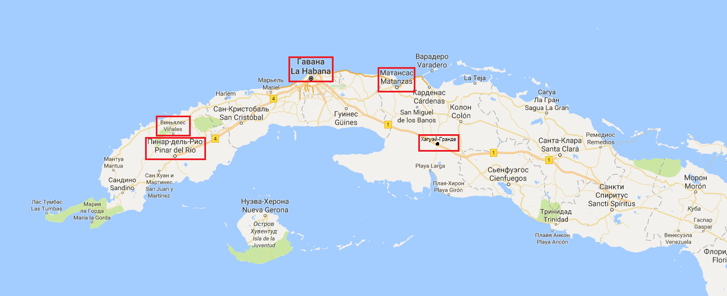

Рис 3.1 – Карто-схема основных мест посещения

## 3.2. Описание услуг питания

Кубинская кухня возникла под влиянием гастрономических принципов других государств. В кубинской кухне прослеживаются элементы креольской, африканской и испанской кулинарии.

В данном туре были подобраны предприятия общественного питания, которые могут «окунуть» туриста в широкое разнообразие кубинской национальной кухни, которые могут дать почувствовать настроение Кубы, ее атмосферу.

Начнем наше знакомство с первого предприятия общественного питания.

**«Rio Mar»** (Rio-Mar Restaurant Bar & Grill)

Контактная информация:

Адрес: 3ra y Final # 11, La Puntilla | Miramar, Гавана, Куба.

Номер телефона: +53 7 2094838.

Кухня:

Карибская, латиноамериканская, морепродукты, кубинская, международная, подходит для вегетарианцев, безглютеновые блюда.

Когда вы посещаете Гавану, вы не можете пропустить этот ресторан, который действительно вызывает только положительные эмоции и желание возвращаться снова и снова для дегустации всех блюд в меню.

Это место, которое было открыто менее года, уже назвали лучшим рестораном в Гаване. По мере того как посетители входят в ресторан, они будут поражены элегантностью, хорошим вкусом, изысканностью в декоре и новейшими тенденциями в приготовлении пищи.

Меню ресторана очень хорошо сбалансировано и предлагает блюда кубинской и международной кухни, специализирующиеся на морепродуктах. В баре также можно заказать интернациональные коктейли, а в небольшом, но прекрасно оборудованном винном погребе вы найдете бутылки самых замечательных вин по всему миру.

Самое знаменитое блюдо этого ресторана – это «Рыба Рио-Мар». Оно представляет собой красного окуня, который кладется на слой картофеля. Затем осьминог, нарезанный небольшими кусочками, смешанными с оливковым маслом, чесноком, паприкой и петрушкой, накладывается на рыбу, позволяя смешиваться в очень необычном, но восхитительном вкусе.

На рисунках 3.1 и 3.2 показаны примеры оформления ресторана «Rio Mar». (см. Приложение 5)

Следующее предприятие общественного питания – это **«Paladar Vistamar»**.

Контактная информация:

Адрес: Avenida 1ra No. 2206 e/ 22 y 24 | Miramar, Гавана, Куба.

Номер телефона: +53 7 2038328.

Кухня:

Карибская, латиноамериканская, морепродукты, кубинская, подходит для вегетарианцев.

«Paladar Vistamar» существует уже много лет (с 1996 года). Он расположен на втором этаже особняка в Мирамаре. Выйдя на один из маленьких балконов, можно легко представить себе образ жизни жителей этого особняка до победы Революции в 1959 году. Приморская атмосфера украшена красивым бассейном, который прекрасно гармонирует с морем, как будто сливаясь с ним воедино. Это прекрасное место для того, чтобы побаловать себя вкуснейшими блюдами из морепродуктов, например, омарами, тунцом, севиче, филе красного люциана (Snapper), супом с морепродуктами, слушая журчание волн и наслаждаясь прекрасным видом на море.

Разнообразное меню и отличный сервис делают его идеальным местом для обеда в элегантной обстановке, вдали от суеты Гаваны. Терраса особенно красиво на закате, и идеально подходит для тихого ужина.

На рисунках 3.3 и 3.4 показаны примеры оформления ресторана «Paladar Vistamar». (см. Приложение 5)

**Ресторан «Habana 61»**

Контактная информация:

Адрес: Calle Habana No. 61 | entre las calles Cuarteles y Peña Pobre, Гавана 10100, Куба.

Номер телефона: +53 7 8016433.

Кухня:

Морепродукты, кубинская, подходит для вегетарианцев, безглютеновые блюда.

Хороший и недорогой ресторан в центре Гаваны с быстрым обслуживанием и прекрасной кухней. Здесь хороши и морепродукты (от разнообразной рыбы до осьминогов и омаров), и супы, и стейки. В алкогольной карте – солидный выбор вин и коктейлей.

Ресторан новый и современный, прекрасные сочетания ярких цветов передают атмосферу Кубы, ее уникальность и жизнелюбие, заставляя прочувствовать настроение этого прекрасного острова.

На рисунках 3.5 и 3.6 показаны примеры оформления ресторана «Habana 61». (см. Приложение 5)

**Ресторан «Dona Eutimia»**

Контактная информация:

Адрес: Callejon del Chorro # 60-C | Plaza de la Catedral, Habana Vieja, Гавана, Куба.

Номер телефона: (537) 8013332.

Кухня:

Карибская, латиноамериканская, морепродукты, кубинская, подходит для вегетарианцев.

Будь проще – это секрет ресторана «Dona Eutimia». Здесь подают простые, но невероятно вкусные кубинские блюда. Заслуживают упоминания такие блюда, как «Роп вьеха» (измельченная говядина) и фарш из говядины «Пикадило» (picadillo). Вас также не оставит равнодушным потрясающий чесночный осьминог, тамаль и превосходный финьонский миньон. Это то место, куда Вам захочется возвращаться снова и снова.

В свое время, «Dona Eutimia» был первый частный ресторан, который украсил небольшой дворик возле собора.

Интерьер ресторана очень теплый и домашний. На стенах множество картин, на полках – различные фигурки и статуэтки, которые приносят в это заведение свой неповторимый уют, передающий атмосферу Кубы.

На рисунках 3.7 и 3.8 показаны примеры оформления ресторана «Dona Eutimia». (см. Приложение 5)

**Ресторан «El Bukan»**

Контактная информация:

Адрес: Calle 110 E/ 127 y 129. Playa Matanzas, Матансас 40100, Куба.

Номер телефона: +53 5 2963126.

Кухня:

Итальянская, международная, карибская, кубинская.

Это очень уютный ресторан, расположенный перед самой красивой бухтой острова, где вы получите не только восторг от различных блюд, но и сможете насладиться захватывающим видом. Это идеальное сочетание, чтобы сделать Ваше пребывание незабываемым.

В ресторане есть бар, где вы можете насладиться коктейлями, которые готовят только в «El Bukan». Здесь предлагают потрясающие кубинские блюда по приемлемым ценам. Огромной популярностью среди посетителей пользуется рыба на вертеле, а также панированная куриная грудка, свинина, «ropas viejas» («ропа вьеха» - национальное блюдо с гарниром из овощей) и «espadas» (блюдо из белой рыбы).

Несмотря на то, что интерьер заведения простой, он также передает атмосферу Кубы. У ресторана потрясающие панорамные окна, которые открывают захватывающий вид на море. На картинах изображены национальные блюда, напитки и повседневная жизнь жителей Кубы. Обслуживающий персонал очень дружелюбный и приветливый. Все это и создает веселую и уютную атмосферу заведения.

На рисунках 3.9 и 3.10 показаны примеры оформления ресторана «El Bukan». (см. Приложение 5)

**Ресторан «El Aljibe»**

Контактная информация:

Адрес: Calle 7ma | Miramar, Playa, Гавана 10400, Куба.

Номер телефона: 5372044233.

Кухня:

Карибская, латиноамериканская, кубинская, центральноамериканская.

Ресторан «El Aljibe» можно назвать одним из самых неоднозначных заведений кубинской кухни в Гаване. Это недорогой ресторан, который находится рядом с гостиницей «Dos Gardenias».

Его особенностью является фирменное блюдо «pollo asado"», которое приезжали попробовать даже мировые звезды кино.

Это блюдо представляет собой жареного цыплёнка с рисовым гарниром, бобами и жареными бананами. Но его секрет заключается в горьком апельсиновом соусе, который в шутку здесь называют государственной тайной.

Интерьер ресторана тоже весьма привлекателен, выполнен в древесном стиле и создает впечатление, будто ты оказался в лесном домике егеря. Это отличное место для тех, кто хочет провести вечер в большой компании и попытаться выведать секреты кубинской гастрономии.

На рисунках 3.11 и 3.12 показаны примеры оформления ресторана «El Aljibe». (см. Приложение 5)

**Ресторан «Doctor»**

Контактная информация:

Адрес: Calle 28, between 1 & 3, Miramar, Гавана, Куба.

Номер телефона: +53 7 2034718.

Кухня:

Карибская, кубинская, латиноамериканская, морепродукты, барбекю.

Ресторан был первоначально открыт врачом, отсюда и название. Это место хорошо известно своим барбекю и вкусной едой. Меню разнообразное от «севиче» (блюдо из рыбы и морепродуктов), салата из креветок и авокадо, филе миньона до блюд из черепахи и оленя.

Интерьер ресторана наполнен воздухом и теплом. Каменные стены, кирпичная гриль, сводчатый потолок из деревянных балок и много зелени создают атмосферу свободы и независимости. В этом месте хочется наслаждаться и радоваться жизни. Приятные и дружелюбные официанты расскажут Вам множество интересных историй, связанных с этим местом, всегда помогут в широком выборе блюд и учтут все Ваши пожелания.

На рисунках 3.13 и 3.14 показаны примеры оформления ресторана «Doctor». (см. Приложение 5)

**Ресторан «Sociedad Asturiana Castropol»**

Контактная информация:

Адрес: Malecon No. 107 | Centro, Гавана 10200, Куба.

Номер телефона: 861-4864.

Кухня:

Карибская, латиноамериканская, испанская, кубинская, международная.

«Sociedad Asturiana Castropol» - это двухэтажное здание в районе Малекон.

На верхнем этаже этого здания находится ресторан, который предлагает превосходные блюда с изысканным вкусом, а также имеет красивую террасу с видом на море.

В «Sociedad Asturiana Castropol» есть гриль для приготовления различных блюд и выпечки. Разнообразное меню включает в себя: креветки, омары, рыбу, осьминога с оливковым маслом, чесноком, помидорами и базиликом, копченого лосося в сочетании со сливочным сыром, каперсами, петрушкой и орехами, а также разнообразные мясные блюда: курица, свинина, баранина, говядина, медальон из свиной вырезки с медом и дижонской горчицей, в красном вине и розмарине.

«Sociedad Asturiana Castropol» является отличным местом, чтобы наслаждаться едой в приятной атмосфере и чувствовать освежающий морской бриз.

Интерьер ресторана представлен в светлых тонах (белый и аквамарин), которые создают ощущение, полной свободы, спокойствия и моря, которое так близки местным жителям.

На рисунках 3.15 и 3.16 показаны примеры оформления ресторана «Sociedad Asturiana Castropol». (см. Приложение 5)

**Ресторан «Bar Restaurante El Meson 1995»**

Контактная информация:

Адрес: Calle Jose Marti 205, Пинар-дель-Рио 20100, Куба.

Номер телефона: (+53) 48752867.

Кухня:

Карибская, латиноамериканская, кубинская.

«Bar Restaurante El Meson 1995» очень хороший ресторан с прекрасным обслуживанием и приемлемыми ценами.

С первого взгляда интерьер поражает своими яркими красками и Вы не можете представить, что находитесь именно на Кубе. Однако, когда Вы сядете за столик и получше осмотритесь, Вы поймете, что ресторан соответствует настроению Кубы. Красные цвета будут ассоциироваться с Революцией, белые – со спокойствием и жизнерадостностью кубинцев, высокие потолки будут подчеркивать ощущение свободы, а ведь это именно то, чем славиться Куба. Общительные и приятные официанты создадут ощущение тепла и комфорта, а вкусная еда подарит Вам положительные эмоции, что в итоге Вам не захочется покидать это место.

Меню в этом ресторане очень разнообразное. Заслуживают внимание такие блюда, как: «Sopa de Mariscos» и «gambas al ajillo» (креветки в чесноке), десерт «Flambe», который подается теплым, а также «Ropa Vieja», ягнёнок маниока и «Congri» (конгри – это квинтэссенция кубинской кухни).

На рисунках 3.17 и 3.18 показаны примеры оформления ресторана «Bar Restaurante El Meson 1995». (см. Приложение 5)

**Ресторан «La Guarida»**

Контактная информация:

Адрес: Concordia. No. 418 | Gervasio y Escobar, Гавана 10700, Куба.

Номер телефона: +53 7 8669047.

Кухня:

Карибская, латиноамериканская, международная, кубинская, подходит для вегетарианцев, безглютеновые блюда.

Ресторан «La Guarida» был открыт 14 июля 1996 года и получил свое название от бразильского сериала. Изначально это был многоквартирный дом, который потом превратился в великолепный ресторан с эксклюзивной атмосферой, в которой Вы можете почувствовать смесь повседневной жизни обычного жителя Кубы и роскошного ресторана. Обезглавленная величественная статуя встречает своих гостей и ведет их к деревянной двери по лестнице, за которой кроются многочисленные кулинарные сюрпризы.

Интерьер ресторана увлекает Вас в атмосферу литературной и художественной жизни Гаваны. На стенах этого прекрасного места Вы увидите знаменитых литературных и исторических персонажей, а также звезд мировой величины, которые и создают эту домашнюю, но в то же время роскошную атмосферу. Пастельные тона добавляют необыкновенный уют, в котором хочется остаться навсегда.

Меню ресторана предлагает своим гостям такие блюда как: паштет из кролика, ризотто из бычьего хвоста, знаменитые малангские ньокки с тыквенным соусом и беконом, карпаччо из телятины, а также сладкую помидорку или вкусный (особенно аппетитный в жаркое лето днем) арбуз гаспачо с креветками, приготовленными на гриле, а также знаменитый «Baked Chicken» с медом и лимонным соусом, который является фирменным блюдом ресторана.

На рисунках 3.19 и 3.20 показаны примеры оформления ресторана «La Guarida». (см. Приложение 5)

**Ресторан «Restaurante San Jose»**

Контактная информация:

Адрес: Maceo No. 382 | entre Colon y Smith, Тринидад 62600, Куба.

Номер телефона: +53 41 994702.

Кухня:

Итальянская, карибская, латиноамериканская, морепродукты, средиземноморская, европейская, испанская, кубинская, подходит для вегетарианцев.

Ресторан выполнен в кубинском стиле, сочетающий в себе спокойные и яркие цвета, старинную мебель, картины на стенах, возвращающие в эпоху дореволюционной Кубы. Приятный обслуживающий персонах, готовый всегда Вам помочь.

Здесь представлена типичная кубинская кухня, с ее неподражаемым «Ropa Vieja», омарами, рисом, жареными спелыми frijoitos (бананы), прекрасно приготовленной свининой и разнообразными напитками и коктейлями, среди которых самым знаменитым и пользующийся огромной популярностью среди туристов является – мохито.

На рисунках 3.21 и 3.22 показаны примеры оформления ресторана «Restaurante San Jose». (см. Приложение 5)

**Ресторан «Locos por Cuba»**

Контактная информация:

Адрес: San Lazaro #1203 Altos | E/ Mazon y Basarrate. Vedado, Гавана 10400, Куба.

Номер телефона: +53 7 8738182.

Кухня:

Карибская, латиноамериканская, кубинская, центральноамериканская, подходит для вегетарианцев.

Ресторан «Locos por Cuba» может удовлетворить любые Ваши желания в очень дружественной атмосфере. В окружении воспоминаний о колониальной Гаваны, с его витражными окнами и яркими цветами, ресторан «Locos por Cuba» включает в себя лучшие кулинарные традиции кубинской кухни.

Особенностью ресторана «Locos por Cuba» является блюдо, состоящее из двух сортов свинины в виде стейков и жаркое, в сопровождении гарнира из риса, жареных клубней и овощного салата.

На рисунках 3.23 и 3.24 показаны примеры оформления ресторана «Locos por Cuba». (см. Приложение 5)

## 3.3 Расчет эффективности и целесообразности гастрономического тура

Информация о турпродукте:

* Тип тура: авиа + автобус;
* Количество человек в группе: 10;
* Единицы расчета: рубли
* Итоговая цена: представлена в рублях
* Целевая аудитория: жители Санкт-Петербурга и Ленинградской области, интересующиеся гастрономией, в частности, гастрономическим туризмом, в возрасте от 30 до 65 лет
* Продолжительность тура: 8 дней/7 ночей
* Плановые даты заездов: тур организуется раз в месяц каждую третью субботу месяца

Конкурентные преимущества тура:

* В стоимость включены все экскурсии и мастер-классы;
* Высокое качество услуг (авиаперелет, 3*** отель, высококвалифицированные гиды-экскурсоводы, комфортный транспорт);
* Тур представляет возможность посещения как основных достопримечательностей, так и уникальных гастрономических объектов;
* Питание включено в стоимость (завтра на базе отеля + обед и ужин в различных заведениях, предлагающих испробовать местную, национальную кухню);
* В гастрономическом туре «Вкусная Куба» услуги предоставляют только проверенные и надежные компании, которые гарантируют качественное обслуживание, индивидуальный подход к каждому клиенту и комфортное времяпрепровождение по доступным ценам. (табл. 3.1, табл. 3.2)

Таблица 3.1

**Авиаперелет (туда-обратно; на одного человека)**

|  |  |  |
| --- | --- | --- |
| **Сезон** | **Поставщик услуг** | **Стоимость, руб.** |
| Лето | Air France  Аэрофлот  KLM | 44 000 |
| Осень | Air France  Россия  KLM | 34 760 |
| Зима | Air France  Россия  Аэрофлот | 37 600 |
| Весна | Air France  Россия  KLM | 39 120 |

Авиакомпания «Air France» – это дочерняя компания «Air France-KML». До слияния с «KLM» была главной национальной авиакомпанией Франции.

Авиакомпания «KLM» – это нидерландская авиакомпания, которая также как и авиакомпания «Air France» является дочерней компанией «Air France-KML».

Авиакомпания «Аэрофлот» – крупнейшая авиакомпания России. Выполняет внутренние и международные рейсы из московского аэропорта Шереметьево.

Авиакомпания «Россия» – российская авиакомпания, входящая в группу Аэрофлот. Компания базируется в Санкт-Петербурге.

Таблица 3.2

**Поставщики услуг**

|  |  |
| --- | --- |
| **Услуги** | **Компании** |
| Услуги гида-экскурсовода | EXCURSIO |
| Услуги перевозчика (трансфер) | RealCuba |
| Услуги перевозчика (автобус) | RealCuba |
| Услуги проживания (на одного человека) | «Starfish Montehabana» (7 ночей) |
| Питание | «Starfish Montehabana» (завтрак)  «Rio Mar»  «Paladar Vistamar»  «Habana 61»  «Dona Eutimia»  «El Bukan»  «El Aljibe»  «Doctor»  «Sociedad Asturiana Castropol»  «Bar Restaurante El Meson 1995»  «La Guarida»  «Restaurante San Jose»  «Locos por Cuba» |

Услуги гида-экскурсовода представляются компанией «EXCURSIO» – это профессиональная компания по продаже экскурсий и развлечений, а также по предоставлению высококвалифицированных гидов-экскурсоводов по всему миру.

Отель «Starfish Montehabana» – это трехзвездочный отель с комфортабельными номерами и отзывчивым персоналом, который готов удовлетворить любые требования своих гостей.

Все предприятия общественного питания предоставляют национальную кубинскую кухню и являются лучшими ресторанами на Кубе по мнению «TripAdvisor».

Гастрономический тур «Вкусная Куба» рассчитан на 1 человека с условием двухместного проживанием в отеле 3* с питанием «завтрак». В стоимость гастрономического тура включены все затраты связанные с экскурсиями, мастер-классами, питанием в различных ресторанах, которые предоставляют национальную кубинскую кухню, а также трансфер (аэропорт-гостиница-аэропорт), услуги гида-экскурсовода и все передвижения, связанные с перевозкой по маршруту. Стоимость всех услуг представлена в таблице 3.3.

Таблица 3.3

**Сводная таблица расчетов (на чел.)**

|  |  |
| --- | --- |
| **Параметр** | **Цена, руб.** |
| 1 день | |
| Проживание (отель; 8 дней, 7 ночей)  *цена указана без скидки туроператору/со скидкой (20%) | 68 650 (при двухместном размещении; осень)/ 54 920  76 800 (при двухместном размещении; зима)/ 61 440  81 000 (при двухместном размещении; весна)/ 64 800  98 220 (при двухместном размещении; лето)/ 78 576 |
| Трансфер до гостиницы | 890 |
| 2 день | |
| Обзорная экскурсия по Гаване  (Посещение Крепости Эль Морро и Сан Карлос-дэ ла Кабанья + Капитолий) | 850 |
| Автобус с водителем (с бензином и питанием + парковки) | 1 487 |
| Услуги гида-экскурсовода | 200 |
| Обед (ресторан «Rio Mar») | 1 500 |
| Ужин (ресторан «Paladar Vistamar») | 1 500 |
| 3 день | |
| Автобус с водителем (с бензином и питанием + парковки) | 570 |
| Экскурсия на завод рома «Legendario» + дегустация рома | 570 |
| Обед (ресторан «Habana 61») | 850 |
| Пешая экскурсия по Старой Гаване («Ла Реаль Фуэрса», «Дворец Губернаторов») | 300 |
| Услуги гида-экскурсовода | 430 |
| Ужин (ресторан «Dona Eutimia») | 800 |
| 4 день | |
| Автобус с водителем (с бензином и питанием) | 1 487 |
| Услуги гида-экскурсовода | 300 |
| Обзорная экскурсия в Матансас (пещеры Бэйамар и Сатурно) | 570 |
| Обед (ресторан «El Bukan») | 1000 |
| Обед для экскурсовода (ресторан «El Bukan») | 1000 |
| Экскурсия на фабрику цитрусовых в Хагуэй-Гранде | 300 |
| Ужин (ресторан «El Aljibe») | 1000 |
| 5 день | |
| Мастер-класс по приготовлению мохито в ресторане «Doctor» | 855 |
| Обед (ресторан «Doctor») | 500 |
| Ужин (ресторан «Sociedad Asturiana Castropol») | 900 |
| Автобус с водителем | 570 |
| 6 день | |
| Автобус с водителем (с бензином и питанием) | 1 487 |
| Услуги гида-экскурсовода | 300 |
| Экскурсия в Пинар-дель-Рио (Галерея Искусств, Исторический музей) | 300 |
| Обед (ресторан «Bar Restaurante El Meson 1995») | 700 |
| Обед для гида-экскурсовода (ресторан «Bar Restaurante El Meson 1995») | 700 |
| Экскурсия на табачную плантацию Пинар-дель-Рио (долина Виньялес) | 300 |
| Ужин (ресторан «La Guarida») | 1 500 |
| 7 день | |
| Автобус с водителем (с бензином и питанием) | 1 487 |
| Услуги гида-экскурсовода | 300 |
| Обед (ресторан «Restaurante San Jose») | 550 |
| Обед для гида-экскурсовода (ресторан «Restaurante San Jose») | 550 |
| Мастер-класс по приготовлению сигар | 855 |
| Ужин (ресторан «Locos por Cuba») | 700 |
| 8 день | |
| Трансфер до аэропорта | 890 |

На Кубе существует несколько официальных курсов валют. CUC – это обозначение кубинского обратимого песо или, как его еще называют, кубинское конвертируемое песо. Кубинское конвертируемое песо (CUC) является параллельной валютой Кубы, заменяет доллары и используется в основном для туристов.

Кубинское песо (CUP) – это еще один вид официальной валюты на Кубе. Состоит из 100 сентаво. Отличается от кубинского конвертируемого песо тем, что на CUP присутствует надпись «convertible».

В таблице стоимость различных услуг была переведена в рубли для наилучшего понимания российскими туристами.

Курс валют (на 01.05.2017):

1 CUC (кубинское обратимое песо/кубинское конвертируемое песо) = 57 рублей

1 CUP (кубинское песо) = 57,1 рубль

1 $ = 57 рублей

1 € = 62 рубля

Далее все услуги были разделены на две группы: постоянные затраты и переменные затраты (табл. 3.4, табл. 3.5). Это было сделано для того, чтобы в дальнейшем посчитать итоговую стоимость по сезонам (лето, весна, осень, зима), высчитать прибыль туроператора, а также узнать порог рентабельности (точку безубыточности) в количестве человек для того, чтобы туроператору было понятно, скольким людям ему нужно будет продать турпродукт, чтобы это принесло прибыль туристскому предприятию.

Таблица 3.4

**Постоянные затраты (на чел.)**

|  |  |
| --- | --- |
| **Постоянные затраты** | |
| **Услуга** | **Стоимость, руб.** |
| Трансфер | 1 780 |
| Автобус с водителем + топливо + паркинг + питание водителя | 7 088 |
| Гид-экскурсовод | 1 490 |
| Обед гида-экскурсовода | 225 |
| **Себестоимость турпродукта:** | **10 583** |

Таблица 3.5

**Переменные затраты (на чел.)**

|  |  |
| --- | --- |
| **Переменные затраты** | |
| **Услуга** | **Стоимость, руб.** |
| Авиаперелет (лето; туда-обратно) | 44 000 руб. |
| Авиаперелет (весна; туда-обратно) | 39 120 руб. |
| Авиаперелет (осень; туда-обратно) | 34 760 руб. |
| Авиаперелет (зима; туда-обратно) | 37 600 руб. |
| Отель «Starfish Montehabana»* (8 дней, 7 ночей)  *стоимость со скидкой туроператору 20% | 54 920 (при двухместном размещении; осень)  61 440 (при двухместном размещении; зима)  64 800 (при двухместном размещении; весна)  78 576 (при двухместном размещении; лето) |
| **Входные билеты:** |  |
| Крепость Эль Морро | 350 |
| Сан Карлос-дэ ла Кабанья | 300 |
| Капитолий | 200 |
| Экскурсия на завод рома «Legendario» + дегустация рома | 570 |
| «Ла Реаль Фуэрса» | 150 |
| «Дворец Губернаторов» | 150 |
| Пещеры Бэйамар и Сатурно | 570 |
| Экскурсия на фабрику цитрусовых в Хагуэй-Гранде | 300 |
| Галерея Искусств | 150 |
| Исторический музей | 150 |
| Экскурсия на табачную плантацию Пинар-дель-Рио (долина Виньялес) | 300 |
| **Питание:** |  |
| Обед (ресторан «Rio Mar») | 1 500 |
| Ужин (ресторан «Paladar Vistamar») | 1 500 |
| Обед (ресторан «Habana 61») | 850 |
| Ужин (ресторан «Dona Eutimia») | 800 |
| Обед (ресторан «El Bukan») | 1 000 |
| Ужин (ресторан «El Aljibe») | 1 000 |
| Мастер-класс по приготовлению мохито в ресторане «Doctor» | 855 |
| Обед (ресторан «Doctor») | 500 |
| Ужин (ресторан «Sociedad Asturiana Castropol») | 900 |
| Обед (ресторан «Bar Restaurante El Meson 1995») | 700 |
| Ужин (ресторан «La Guarida») | 1 500 |
| Обед (ресторан «Restaurante San Jose») | 550 |
| Ужин (ресторан «Locos por Cuba») | 700 |
| Мастер-класс по приготовлению сигар | 855 |
| **Себестоимость турпродукта:**   * **Лето** * **Весна** * **Осень** * **Зима** | **138 976**  **120 320**  **106 080**  **115 440** |

**Себестоимость турпродукта (на чел.). Лето:**

Себестоимость турпродукта = постоянные затраты + переменные затраты

10 583 руб. + 138 976 руб. = 149 559 руб. с чел.

**Итоговая стоимость турпродукта. Лето:**

* 10 583 руб. (себестоимость продукта (постоянные затраты)), 15% = 1 588 руб.
* Проживание с накруткой 15% = 98 220 руб. + 98 220 руб. * 0,15 = 112 953 руб.

1. 10 583 руб. + 1 588 руб. = 12 171 руб. с чел.
2. 12 171 руб. + 112 953 руб. + 44 000 руб. + 3 190 руб. + 13 210 руб. = 185 524 руб. с чел.
3. 185 524 руб. * 10 чел. = 1 855 240 руб.

**Прибыль. Лето:**

Прибыль = Итоговая стоимость турпродукта (с чел.) – Себестоимость турпродукта (переменные затраты)

* Прибыль (лето):

1. 185 524 руб. с чел. – 138 976 руб. = 46 548 руб. с чел.
2. 46 548 руб. с чел. * 10 чел. = 465 480 руб.

**Порог рентабельности (точка безубыточности). Лето:**

1. Валовая маржа = выручка от реализации – переменные затраты * 10 чел.
2. Уд. вес валовой маржи = Валовая маржа/Выручка от реализации
3. Порог рентабельности (точка безубыточности), (руб.) = Постоянные затраты/Уд. вес валовой маржи
4. Порог рентабельности (точка безубыточности), (V, шт.) = ПР (руб.)/Сред. цена
5. ВМ = 1 855 240 руб. – 138 976 руб. * 10 чел. = 465 480 руб.
6. Уд. вес ВМ = 465 480 руб. / 1 855 240 руб. = 0,25
7. Порог рентабельности (точка безубыточности) = 10 583 руб. * 10 чел. / 0,25 =

= 423 320 руб.

1. Порог рентабельности (точка безубыточности) = 423 320 руб. / 185 524 руб. с чел. = 2 чел.

**Себестоимость турпродукта (на чел.). Весна:**

Себестоимость турпродукта = постоянные затраты + переменные затраты

10 583 руб. + 120 320 руб. = 130 903 руб. с чел.

**Итоговая стоимость турпродукта. Весна:**

* 10 583 руб. (себестоимость продукта (постоянные затраты)), 15% = 1 588 руб.
* Проживание с накруткой 15% = 81 000 руб. + 81 000 руб. * 0,15 = 93 150 руб.

1. 10 583 руб. + 1 588 руб. = 12 171 руб. с чел.
2. 12 171 руб. с чел. + 93 150 руб. + 39 120 руб. + 3 190 руб. + 13 210 руб. = = 160 841 руб.
3. 160 841 руб. * 10 чел. = 1 608 410 руб.

**Прибыль. Весна:**

Прибыль = Итоговая стоимость турпродукта (с чел.) – Себестоимость турпродукта (переменные затраты)

1. 160 841 руб. с чел. – 120 320 руб. = 40 521 руб. с чел.
2. 40 521 руб. с чел. * 10 чел. = 405 210 руб.

**Порог рентабельности (точка безубыточности). Весна:**

1. Валовая маржа = выручка от реализации – переменные затраты * 10 чел.
2. Уд. вес валовой маржи = Валовая маржа/Выручка от реализации
3. Порог рентабельности (точка безубыточности), (руб.) = Постоянные затраты/Уд. вес валовой маржи
4. Порог рентабельности (точка безубыточности), (V, шт.) = ПР (руб.)/Сред. цена
5. ВМ = 1 608 410 руб. – 120 320 руб. * 10 чел. = 405 210 руб.
6. Уд. вес ВМ = 405 210 руб. / 1 608 410 руб. = 0,25
7. Порог рентабельности (точка безубыточности) = 105 830 руб. / 0,25 = 423 320 руб.
8. Порог рентабельности (точка безубыточности) = 423 320 руб. / 160 841 руб. с чел. = 2 чел.

**Себестоимость турпродукта (на чел.). Осень:**

Себестоимость турпродукта = постоянные затраты + переменные затраты

10 583 руб. + 106 080 руб. = 116 663 руб. с чел.

**Итоговая стоимость турпродукта. Осень:**

* 10 583 руб. (себестоимость продукта (постоянные затраты)), 15% = 1 588 руб.
* Проживание с накруткой 15% = 68 650 руб. + 68 650 руб. * 0,15 = 78 948 руб.

1. 10 583 руб. + 1 588 руб. = 12 171 руб. с чел.
2. 12 171 руб. с чел. + 78 948 руб. + 34 760 руб. + 3 190 руб. + 13 210 руб. = = 142 279 руб.
3. 142 279 руб. * 10 чел. = 1 422 790 руб.

**Прибыль. Осень:**

Прибыль = Итоговая стоимость турпродукта (с чел.) – Себестоимость турпродукта (переменные затраты)

1. 142 279 руб. – 106 080 руб. = 36 199 руб.
2. 36 199 руб. * 10 чел. = 361 990 руб.

**Порог рентабельности (точка безубыточности). Осень:**

1. Валовая маржа = выручка от реализации – переменные затраты * 10 чел.
2. Уд. вес валовой маржи = Валовая маржа/Выручка от реализации
3. Порог рентабельности (точка безубыточности), (руб.) = Постоянные затраты/Уд. вес валовой маржи
4. Порог рентабельности (точка безубыточности), (V, шт.) = ПР (руб.)/Сред. цена
5. ВМ = 1 422 790 руб. – 106 080 руб. * 10 чел. = 361 990 руб.
6. Уд. вес ВМ = 361 990 руб. / 1 422 790 руб. = 0,25
7. Порог рентабельности (точка безубыточности) = 105 830 руб. / 0,25 = = 423 320 руб.
8. Порог рентабельности (точка безубыточности) = 423 320 руб. / 142 279 руб. с чел. = 3 чел.

**Себестоимость турпродукта (на чел.). Зима:**

Себестоимость турпродукта = постоянные затраты + переменные затраты

10 583 руб. + 115 440 руб. = 126 023 руб. с чел.

**Итоговая стоимость турпродукта. Зима:**

* 10 583 руб. (себестоимость продукта (постоянные затраты)), 15% = 1 588 руб.
* Проживание с накруткой 15% = 76 800 руб. + 76 800 руб. * 0,15 = 88 320 руб.

1. 10 583 руб. + 1 588 руб. = 12 171 руб. с чел.
2. 12 171 руб. с чел. + 88 320 руб. + 37 600 руб. + 3 190 руб. + 13 210 руб. = = 154 491 руб.
3. 154 491 руб. * 10 чел. = 1 544 910 руб.

**Прибыль. Зима:**

Прибыль = Итоговая стоимость турпродукта (с чел.) – Себестоимость турпродукта (переменные затраты)

1. 154 491 руб. – 115 440 руб. = 39 051 руб.
2. 39 051 руб. * 10 чел. = 390 510 руб.

**Порог рентабельности (точка безубыточности). Зима:**

1. Валовая маржа = выручка от реализации – переменные затраты * 10 чел.
2. Уд. вес валовой маржи = Валовая маржа/Выручка от реализации
3. Порог рентабельности (точка безубыточности), (руб.) = Постоянные затраты/Уд. вес валовой маржи
4. Порог рентабельности (точка безубыточности), (V, шт.) = ПР (руб.)/Сред. цена
5. ВМ = 1 544 910 руб. – 115 440 руб. * 10 чел. = 390 510 руб.
6. Уд. вес ВМ = 390 510 руб. / 1 544 910 руб. = 0,25
7. Порог рентабельности (точка безубыточности) = 105 830 руб. / 0,25 = 423 320 руб.
8. Порог рентабельности (точка безубыточности) = 423 320 руб. / 154 491 руб. с чел. = 2 чел.

Таким образом, прибыль туроператора составит 46 548 руб. с чел. в летний период, 40 521 руб. с чел. в весенний период, 36 199 руб. с чел. в осенний период и 39 051 руб. с чел. в зимний. Соответственно, с группы в 10 человек прибыль туроператора – 465 480 руб. (лето), 405 210 руб. (весна), 361 990 руб. (осень) и 390 510 руб. (зима).

Исходя из расчетов, можно говорить о высоком уровне экономической эффективности данного тура, т.к. такие туры можно реализовывать в любой сезон, вне зависимости от погоды, в любое время.

**Доля стоимости услуг предприятий общественного питания в себестоимости гастрономического тура (%)**

**Лето (рис. 3.1):**

* 149 559 руб. с чел. (себестоимость гастрономического тура)
* 11 725 руб. с чел. (стоимость услуг предприятий общественного питания)

Доля стоимости услуг предприятий общественного питания составила 8 %

Рис. 3.1 – Доля услуг в себестоимости гастрономического тура (лето, %)

**Весна (рис. 3.2):**

* 130 903 руб. с чел. (себестоимость гастрономического тура)
* 11 725 руб. с чел. (стоимость услуг предприятий общественного питания)

Доля стоимости услуг предприятий общественного питания составила 9 %

Рис. 3.2 – Доля услуг в себестоимости гастрономического тура (весна, %)

**Осень (рис. 3.3):**

* 116 663 руб. с чел. (себестоимость гастрономического тура)
* 11 725 руб. с чел. (стоимость услуг предприятий общественного питания)

Доля стоимости услуг предприятий общественного питания составила 10%

Рис. 3.3 – Доля услуг в себестоимости гастрономического тура (осень, %)

**Зима (рис. 3.4):**

* 126 023 руб. с чел. (себестоимость гастрономического тура)
* 11 725 руб. с чел. (стоимость услуг предприятий общественного питания)

Доля стоимости услуг предприятий общественного питания составила 9%

Рис. 3.4 – Доля услуг в себестоимости гастрономического тура (зима, %)

Глядя на рисунки 3.1, 3.2, 3.3 и 3.4 можно сделать вывод о том, что предприятия общественного питания хоть и не занимают большую долю в себестоимости гастрономического «Вкусная Куба», но их вклад существенен – около 9-10% от себестоимости. Это говорит о том, что они имеют важную роль в формировании турпродукта и этот факт обязательно следует учитывать.

# ЗАКЛЮЧЕНИЕ

В ходе проделанной работы были сделаны следующие выводы в соответствии с задачами, которые были поставлены.

Индустрия общественного питания была охарактеризована как часть туристской индустрии. Была выявлена роль и место услуги питания в туристском продукте, которая играет немаловажное значение в его формировании, ведь питание является естественной потребностью любого человека. Питание туристов всегда включается в программу обслуживания и является одним из значимых элементов туристского продукта. В свою очередь, предприятия общественного питания предоставляют эти услуги.

В туристской индустрии питание было рассмотрено, как один из главных элементов познания местной культуры страны с помощью национальной кухни.

Был разработан и проведен расчет эффективности гастрономического тура «Вкусная Куба», в котором были сделаны акценты на предприятиях общественного питания (барах, кафе, ресторанах) и установлено, что в данной ситуации предприятия общественного питания выступают не в роли сопутствующей услуги, необходимой для комфортного пребывания в дестинации, а в качестве смыслового центра всего гастрономического тура.

В результате работы была также выявлена доля услуг предприятий общественного питания в себестоимости гастрономического тура «Вкусная Куба» в разные сезоны и установлено, что предприятия общественного питания занимают значимую роль в себестоимости турпродукта – около 10%.

Помимо всего прочего, в гастрономическом туре «Вкусная Куба» были отобраны и охарактеризованы предприятия общественного питания, которые обязательно предполагают наличие национальной кухни и могут погрузить туриста в атмосферу данного региона, что тоже имеет важную роль в составлении гастрономического тура.

Таким образом, в ходе работы было установлено, что предприятия общественного питания играют важную роль в формировании туристского продукта и имеют весомую долю в себестоимости продукта, что благоприятно сказывается на прибыли туроператора.

# СПИСОК ЛИТЕРАТУРЫ И ИСТОЧНИКОВ

1. Александрова А.С. Кризис туристического рынка: «страшный июль 2014» // Материалы научно-практической конференции «Перспективы развития туристического0020рынка в России». – СПб.: Межрегиональный институт экономики и права, 2014. – С. 23–32
2. Арзамасцев М.А., Филиппенко А.А. Проблемы, тенденции и перспективы развития культурно-познавательного туризма в современном мире // Материалы научно-практической конференции «Актуальные проблемы туристической деятельности в XXI веке». – Тюмень: Тюменский государственный университет, 2013. – С. 125–133
3. Биржаков М.Б. Введение в туризм. – СПб.: Герда, 2014. – 358 с.
4. География туризма / Под ред. А.Ю. Александровой. – М.: Кнорус, 2015. – 592 с.
5. Гордин В.Э., Трабская Ю.Г. Гастрономические бренды дестинаций: подходы и применение. Коллективная монография – СПб.: Левша-Санкт-Петербург, 2014. — 208 с.
6. Джанджугазова Е.А. Литературный трактир или национальные особенности трапезы // Современные проблемы сервиса и туризма. – 2010. – №3. – С. 97–102
7. Динни К. Брендинг территорий: лучшие мировые практики. – М.: ООО «Манн, Иванов и Фербер», 2013. – 336 с.
8. Драчева Е.Л. Гастрономический туризм: современные тенденции и перспективы. – М: Издательство АГУ, 2002. – 390 с.
9. Дьякова О. Гастрономический туризм // Ресторанlife. — 2012. — № 3. – С. 56–66
10. Железова О.Р. Этнический гастрономический туризм, его роль в сохранении национальной культуры и самобытности народов // Молодой ученый. – 2013. – № 5. – С. 855–858
11. Ильина Н.И. Организация туристской работы. – Казань: Школа, 2000. – 320 с.
12. Кабушкин Н.И. Менеджмент туризма: Учебное пособие для вузов. Минск: СТС, 2013. – 590 с.
13. Капкан М.В. Феномен гастрономической культуры: специфика форм репрезентации (на примере России XIX–XX веков): автореф. дис. … канд. культурологии. – Екатеринбург, 2010. – 26 с.
14. Квартальнов В.А., Зорин И.В. Энциклопедия туризма. – М.: Финансы и статистика, 2000. – 460 с.
15. Кляп М.П. Шандор Ф.Ф. Современные разновидности туризма: Научное пособие. – М.: Фактория, 2011. – 334 с.
16. Нехаева Н.Е., Терехова Ю.С. Гастрономический туризм как перспективное направление развития регионов России // Естественные и математические науки в современном мире: сб. ст. по матер. XXXIV междунар. науч.-практ. конф. № 9(33). – Новосибирск: СибАК, 2015. – С. 50–65
17. Обухова Н.А. Перспективы туристического рынка после краха крупнейших туроператоров // Материалы научно-практической конференции «Перспективы развития туристического рынка в России». – СПб.: Межрегиональный институт экономики и права, 2014. – С. 16–22
18. Пайн Б.Дж., Гильмор Дж.Х. Экономика впечатлений. Работа – это театр, а каждый бизнес – сцена. – М., 2005. – 524 с.
19. Сенин В.С.Организация международного туризма: Учебник. – М.: Финансы и статистика, 2003. – 280 с.
20. Сохань И.В. Особенности русской гастрономической культуры // Вестник Томского государственного университета». – 2011. – Вып. № 347. – С. 54–64
21. Туризм как вид деятельности: Учебник для вузов / Под ред. И.В. Зорина, Т.П. Каверина. – М.: Финансы и статистика, 2012. – 560 с.
22. Урядова А.В., Савин Д.А. Специальные виды туризма. – Ярославль: Издательство Ярославского государственного университета, 2013. – 128 с.
23. Richards G. Food and Touring Experience // UNWTO: Global Report on Food Tourism. 2012. No 5. P. 20–21

*Интернет-источники:*

1. Федеральный закон Российской Федерации № 132-ФЗ «Об основах туристской деятельности в Российской Федерации» от 24 ноября 1996 года (в ред. от 28 декабря 2016 года) // Гарант. Информационно-правовой портал. – [Электронный ресурс] <http://base.garant.ru/136248> (Дата обращения: 11.04.2017)
2. Буценко Е.Д. Гастрономический туризм как популярное направление в туризме // Научно-методический электронный журнал «Концепт». – 2015. – Т. 33. – С. 56–60. – [Электронный ресурс] <https://e-koncept.ru/2015/95396.htm> (Дата обращения: 10.04.2017)
3. Вольф Э. Что такое гастрономический туризм // Мировой туризм. – [Электронный ресурс] <http://www.worldoftravel.org/what-is-food-tourism> (Дата обращения: 10.04.2017)
4. Гастрономические бренды // Наука о рекламе [Электронный ресурс] <http://www.advertology.ru> (Дата обращения: 10.04.2017)
5. Гастрономический туризм: как это делают у них // Вкусно жить. – [Электронный ресурс] <http://vkusnozhit.com/articles/gastronomicheskiy-turizm-kak-eto-delayu-0> (Дата обращения: 10.04.2017)
6. Гелибтерман Л. Сила России – в неповторимом разнообразии кухни // Lenta.ru. – [Электронный ресурс] <http://www.lenta.ru> (Дата обращения: 10.04.2017)
7. Онегин А. Что такое гастрономический туризм? // Путевые заметки Алексей Онегина. – [Электронный ресурс] <http://www.arborio.ru> (Дата обращения: 10.04.2017)
8. Развитие понятия гастрономического туризма // Вояж СПб. – [Электронный ресурс] <http://www.voyagespb.ru> (Дата обращения: 10.04.2017)
9. Рачева Е. Об отечественном гастротуризме // Ресторан Клуб. [Электронный ресурс]: <http://www.restoclub.ru/user/22739/blog/28257> (Дата обращения: 10.04.2017)
10. Сирая Э.А. Концептуализация гастрономического туризма как инновационной туристической модели в период глобализации // Perspective innovations in science, education, production and transport, 17–26 декабря 2013 года. – [Электронный ресурс] <http://www.sworld.com.ua/konfer33/324.pdf> (Дата обращения: 10.04.2017)
11. Iberostar Grand Hotel Trinidad. Официальный сайт. Русскоязычная версия. – [Электронный ресурс] <https://www.iberostar.com/ru/oteli/trinidad/iberostar-grand-hotel-trinidad/foto-i-video/foto> (Дата обращения: 11.04.2017)
12. EXCURSIO. Официальный сайт. Русскоязычная версия. – [Электронный ресурс] <https://www.excursio.com/ru/> (Дата обращения 20.04.2017)
13. RealCuba. Официальный сайт. – [Электронный ресурс] <https://www.realcuba.ru> (Дата обращения 25.04.2017)
14. Трипадвизор. Официальный сайт. – [Электронный ресурс] <https://www.tripadvisor.ru> (Дата обращения 25.04.2017)
15. «ГОСТ 30389-2013. Услуги общественного питания. Предприятия общественного питания. Классификация и общие требования (от 01.01.2016).// Кодекс. Законодательство, комментарии, консультации, судебная практика. Электронный фонд правовой и нормативно-технической документации. Информационно-правовой портал. – [Электронный ресурс] [http://docs.cntd.ru/document/1200107325](https://vk.com/away.php?utf=1&to=http%3A%2F%2Fdocs.cntd.ru%2Fdocument%2F1200107325) (Дата обращения: 01.05.2017)
16. Министерство Культуры Российской Федерации. Федеральное агентство по туризму. Собирательная классифицированная группировка видов экономической деятельности «Туризм» (от 10.03.2016)// Гарант. Информационно-правовой портал. – [Электронный ресурс] [http://www.garant.ru/products/ipo/prime/doc/56563228/](https://vk.com/away.php?utf=1&to=http%3A%2F%2Fwww.garant.ru%2Fproducts%2Fipo%2Fprime%2Fdoc%2F56563228%2F) (Дата обращения: 01.05.2017)
17. Гражданский Кодекс Российской Федерации (ГК РФ) № 51 ФЗ (в ред. от 28 марта 2017 года). Раздел III. Общая часть обязательственного права. Подраздел 2. Общие положения о договоре. Гл. 27. Понятие и условия договора. // Гарант. Информационно-правовой портал. – [Электронный ресурс]  [http://base.garant.ru/10164072/28/#block_1027](https://vk.com/away.php?utf=1&to=http%3A%2F%2Fbase.garant.ru%2F10164072%2F28%2F%23block_1027)  (Дата обращения: 30.04.2017)

# ПРИЛОЖЕНИЯ

Приложение 1

**Классификация предприятий общественного питания[33]**

|  |  |
| --- | --- |
| **Тип** | **Определение** |
| Ресторан | предприятие (объект) питания, предоставляющее потребителю услуги по организации питания и досуга или без досуга, с широким ассортиментом блюд сложного изготовления, включая фирменные блюда и изделия, алкогольных, прохладительных, горячих и других видов напитков, кондитерских и хлебобулочных изделий, покупных товаров. |
| Кафе | предприятие (объект) питания, предоставляющее потребителю услуги по организации питания и досуга или без досуга, с предоставлением ограниченного, по сравнению с рестораном, ассортимента продукции и услуг, реализующее фирменные блюда, кондитерские и хлебобулочные изделия, алкогольные и безалкогольные напитки, покупные товары. |
| Бар | предприятие (объект) питания, оборудованное барной стойкой и реализующее, в зависимости от специализации, алкогольные и (или) безалкогольные напитки, горячие и прохладительные напитки, блюда, холодные и горячие закуски в ограниченном ассортименте, покупные товары. |
| Предприятие быстрого обслуживания | предприятие (объект) питания, реализующее узкий ассортимент блюд, изделий, напитков несложного изготовления, как правило, из полуфабрикатов высокой степени готовности, и обеспечивающее минимальные затраты времени на обслуживание потребителей. |
| Буфет | предприятие (объект) общественного питания, реализующее с потреблением на месте ограниченный ассортимент продукции общественного питания из полуфабрикатов высокой степени готовности, в том числе холодные и горячие блюда, закуски, мучные кулинарные, хлебобулочные и кондитерские изделия, алкогольные и безалкогольные напитки, покупные товары. |
| Кафетерий | предприятие (объект) общественного питания, оборудованное буфетной или барной стойкой, реализующее с потреблением на месте горячие напитки, прохладительные напитки, ограниченный ассортимент продукции общественного питания из полуфабрикатов высокой степени готовности, в том числе бутерброды, хлебобулочные и кондитерские изделия, горячие блюда несложного изготовления и покупные товары. |
| Столовая | предприятие (объект) общественного питания, осуществляющее приготовление и реализацию с потреблением на месте разнообразных блюд и кулинарных изделий в соответствии с меню, различающимся по дням недели. |
| Закусочная | предприятие (объект) питания с ограниченным ассортиментом блюд и изделий несложного изготовления и предназначенное для быстрого обслуживания потребителей, с возможной реализацией алкогольных напитков, покупных товаров. |
| Магазин (отдел) кулинарии | магазин (отдел) по реализации населению продукции общественного питания в виде кулинарных изделий, полуфабрикатов, кондитерских и хлебобулочных изделий. |
| Заготовочный цех (объект) | предприятие (объект) общественного питания, осуществляющий изготовление кулинарной продукции, хлебобулочных и кондитерских изделий и снабжение ими доготовочных объектов, магазинов (отделов) кулинарии, розничной торговой сети и других организаций, а также для доставки потребителям по их заказам. |

Приложение 2

**Минимальные требования к предприятиям (объектам) общественного питания различных типов[34]**

|  |  |  |  |  |  |  |  |  |
| --- | --- | --- | --- | --- | --- | --- | --- | --- |
| **Требования** | **Ресторан** | **Кафе** | **Бар** | **Столовая** | **Предприятие быстрого обслуживания** | **Кафетерий** | **Буфет** | **Магазин кулинарии** |
| Требование к зданиям | | | | | | | | |
| Вывеска | + | + | + | + | + | + | + | + |
| Вход для гостей, отдельный от служебного входа для персонала | + | + | + | + | + | + | + | + |
| Требования к помещениям для потребителей | | | | | | | | |
| Входная зона: вестибюль, холл, аванзал (1) | + | + | + | - | - | - | - | - |
| Гардероб | + | - | - | - | - | - | - | - |
| Вешалки в зале или вестибюле (холле) | + (1) | + | + | + | + | + | - | - |
| Зал (зал обслуживания) | + | + | + | + | + (3) | - | - | + (4) |
| Комната (зона для детских игр (5) | + | + | - | - | - | - | - | - |
| Туалетные комнаты (6) | + | + | + | + (7) | + (8) | - (9) | - | - |
| Требования к техническому оборудованию и оснащению | | | | | | | | |
| Аварийное освещение и энергоснабжение: | + | + | + | + | + | + | + | + |
| Аварийное освещение (стационарный генератор или аккумуляторы и фонари) | + | + | + | + | + | + | + | + |
| Естественное и искусственное освещение | + | + | + | + | + | + | + | + |
| Водоснабжение (10) |  |  |  |  |  |  |  |  |
| Горячее | + | + | + | + | + | + | + | + |
| Холодное | + | + | + | + | + | + | + | + |
| Канализация (10) | + | + | + | + | + | + | + | + |
| Отопление (10), обеспечивающее температуру воздуха в естественных помещениях 19-23 °C | + | + | + | + | + (11) | + | + | - |
| Система кондиционирования воздуха с автоматическим поддержанием оптимальных параметров температуры и влажности | + | - | + (12) | - | - | - | - | - |
| Система вентиляции, обеспечивающая допустимые параметры температуры и влажности | - | + | + (13) | + | + | + | + | + |
| Услуга Интернета | + (14) | + (14) | + (14) | - | - | - | - | - |
| Предоставление телевидения | - | - | + (15) | - | - | - | - | - |
| Охранная сигнализация | + | + | + | + | + | + | + | + |
| Звукоизоляция, обеспечивающая уровень шума в предприятиях общественного питания, находящихся в жилых зданиях менее 35 лБ | + | + | + | + | + | + | + | + |
| Требования к санитарным объектам общего пользования | | | | | | | | |
| Оборудование туалетов: туалетные кабины, умывальник с зеркалом, электророзетка, туалетная бумага, мыло или диспенсер с жидким мылом, бумажные полотенца или электрополотенце, крючки для одежды, корзина для мусора | + | + | + | + | + | + | + | - |

(1) Для ресторанов быстрого обслуживания

(2) При организации работы объекта как одного из залов комплексного объекта общественного питания помещения могут быть общими

(3) На предприятиях быстрого обслуживания может быть собственный зал или зона в составе фуд-корта (ресторанного дворика)

(4) В магазине кулинарии предусмотрен торговый зал

(5) Для ресторанов и кафе, организующих семейные обеды и воскресные бранче

(6) Для объектов общественного питания, размещенных при образовательных и производственных организациях, в общественных метах (гостиницы, вокзалы, кинотеатры, театры, стадионы и другие спортивные и зрелищные комплексы, центры и комплексы отдыха), наличие не обязательно

(7) В столовой может быть собственный туалет или общий туалет с организациями (предприятиями), в которых столовая расположена

(8) За исключением передвижных ПБО; ПБО на территории торговых центров и т.п. (в составе фуд-корта) – общий туалет для торговых центров

(9) Для кафетерия и буфета может быть общий туалет с организациями (предприятиями), в которых расположены предприятия питания

(10) Для стационарных предприятий (объектов) общественного питания

(11) За исключением нестационарных (передвижных) предприятий (объектов) питания

(12) Для видео-баров, варьете-баров, диско-баров, кино-баров, танцевальных баров, клубных баров, лобби-баров

(13) Для спорт-баров, специализированных баров

(14) В интернет-кафе обязательно, в ресторанах, барах – по желанию исполнителя услуг

(15) Для спорт-баров

Примечание – Знак «+» означает обязательность выполнения требования,

Знак «-» означает необязательность выполнения требования

Приложение 3

**Виды деятельности ОКВЭД[35]**

|  |  |
| --- | --- |
| **Код ОКВЭД** | **Вид деятельности** |
| Подкласс 56.1 | Деятельность ресторанов и услуги по доставке продуктов питания. |
| Код ОКВЭД 56.10 | Это группировка включает:  • услуги по предоставлению питания потребителям, независимо от того, подаются ли они в специальных местах общепита или в ресторанах самообслуживания, едят их в помещении, забирают с собой или заказывают для доставки на дом;  • подготовку и подачу пищи для непосредственного потребления с транспортных средств или передвижных лавок;  • деятельность ресторанов, кафе, ресторанов быстрого обслуживания, мест с предоставлением еды на вынос, вагончиков для продажи мороженого, передвижных вагончиков для продажи пищи, деятельность по приготовлению пищи в торговых палатках;  • деятельность ресторанов и баров, связанную с доставкой продуктов питания потребителям отдельными подразделениями предприятия. |
| Код ОКВЭД 56.10.1 | Деятельность ресторанов и кафе с полным ресторанным обслуживанием, кафетериев, ресторанов быстрого питания и самообслуживания. |
| Код ОКВЭД 56.10.2 | Деятельность по приготовлению и/или продаже пищи, готовой к непосредственному употреблению на месте, с транспортных средств или передвижных лавок. |
| Код ОКВЭД 56.10.21 | Деятельность предприятий общественного питания с обслуживанием на вынос. |
| Код ОКВЭД 56.10.22 | Деятельность передвижных продовольственных лавок по приготовлению и/или продаже пищи, готовой к употреблению. |
| Код ОКВЭД 56.10.23 | Деятельность вагончиков, палаток по приготовлению и продаже мороженного. |
| Код ОКВЭД 56.10.24 | Деятельность рыночных киосков и торговых палаток по приготовлению пищи. |
| Код ОКВЭД 56.10.3 | Деятельность ресторанов и баров по обеспечению питанием в железнодорожных вагонах-ресторанах и на судах.  Эта группировка не включает:  • розничную продажу продуктов питания через торговые автоматы, (см. Код ОКВЭД 47.99);  • предоставление услуг пунктов питания по сниженным ценам, (см. Код ОКВЭД 56.29). |
| Подкласс 56.2 | Деятельность предприятий общественного питания по обслуживанию торжественных мероприятий и прочим видам организации питания. |
| Код ОКВЭД 56.21 | Деятельность предприятий общественного питания по обслуживанию торжественных мероприятий.  Эта группировка включает:  • услуги по приготовлению и поставке продуктов питания по договоренности с заказчиком с доставкой по указанному адресу, или по какому-либо определенному случаю.  Эта группировка не включает:  • изготовление скоропортящихся продуктов для перепродажи, (см. Код ОКВЭД 10.89);  • розничную продажу скоропортящихся продуктов, (см. Класс 47). |
| Код ОКВЭД 56.29 | Деятельность предприятий общественного питания по прочим видам организации питания.  Эта группировка включает:  • приготовление и поставку организациям, по договоренности с заказчиком, продуктов питания предприятиями общественного питания на протяжении определенного длительного периода времени, и продажу кулинарной продукции в спортивных и подобных им сооружениях по сниженным ценам.  Продукты питания обычно готовятся на центральном предприятии.  Эта группировка включает:  • деятельность организаций общественного питания, поставляющих готовую пищу (например, транспортным и строительным компаниям, туристическим группам, личному составу вооруженных сил и другим группам потребителей);  • деятельность по доставке продуктов питания спортивным и прочим учреждениям (по сниженным ценам);  • деятельность столовых, буфетов или кафетериев (в офисах, больницах, школах, институтах и пр.) на основе льготных цен на питание.  Эта группировка не включает:  • приготовление скоропортящихся продуктов для перепродажи, (см. Код ОКВЭД 10.89);  • розничную продажу скоропортящихся продуктов, (см. Класс 47). |
| Код ОКВЭД 56.29.1 | Деятельность организаций общественного питания, поставляющих готовую пищу (для транспортных и строительных компаний, туристическим группам, личному составу вооруженных сил, предприятиям розничной торговли и другим группам потребителей) по договору. |
| Код ОКВЭД 56.29.2 | Деятельность столовых и буфетов при предприятиях и учреждениях. |
| Код ОКВЭД 56.29.3 | Деятельность по доставке продуктов питания учебным, спортивным и прочим учреждениям (по льготным ценам). |
| Код ОКВЭД 56.29.4 | Деятельность социальных столовых, буфетов или кафетериев (в офисах, больницах, школах, институтах и пр.) на основе льготных цен на питание. |
| Подкласс 56.3 | Подача напитков. |
| Код ОКВЭД 56.30 | Подача напитков.  Эта группировка включает:  • изготовление и продажу напитков для непосредственного употребления внутри заведений;  • деятельность баров, таверн, коктейльных залов, дискотек и танцевальных площадок (с преобладающим обслуживанием напитками), пивных баров, буфетов, фито-баров, автоматов по продаже напитков.  Эта группировка не включает:  • перепродажу упакованных/готовых напитков, см. Класс 47;  • розничную продажу напитков через торговые автоматы, (см. Код ОКВЭД 47.99);  • функционирование дискотек и танцевальных площадок без обслуживания напитками, (см. Код ОКВЭД 93.29). |

Приложение 4

**Договор об оказании услуг общественного питания**

№ _________

г. ______________ «___» ____________ 20__г.

ООО «__________», именуемое в дальнейшем «Заказчик», в лице Генерального директора ___________, действующего на основании Устава, с одной стороны, и ООО «_____________», именуемое в дальнейшем «Исполнитель», в лице Генерального директора ___________, действующего на основании Устава, с другой стороны, заключили настоящий Договор о нижеследующем:

**1. Предмет договора**

1.1. Заказчик поручает, а Исполнитель принимает на себя обязательства по оказанию услуг питания для Заказчика, в предприятии общественного питания, расположенном по адресу: __________, в соответствии с условиями указанными в Приложении №1 к настоящему Договору.

**2. Обязанности сторон:**

2.1. Исполнитель обязуется:

2.1.1. Предоставить Заказчику услуги в объеме, указанном в Приложении №1 к настоящему Договору.

2.1.2. Предоставить необходимое количество посуды для еды и напитков, столы, оборудование для подачи пищи.

2.1.3. Предоставить для обслуживания посетителей мероприятия официантов и менеджера, имеющих необходимую квалификацию и соответствующие разрешения для данной деятельности.

2.1.4. Обеспечить качество и соответствие приготавливаемой еды, напитков, посуды и оборудования действующим санитарно-гигиеническим нормативам (стандартам) и возмещать ущерб и убытки, причиненные Заказчику или третьим лицам в связи с недоброкачественностью или несоответствием пищи, напитков, посуды или оборудования и т.п. вышеуказанным нормативам (стандартам), иными нарушениями обязательств по данному Договору.

2.2. Заказчик обязуется:

2.2.1. Оплатить сумму, указанную в п. 3.1. в соответствии с условиями Договора.

2.2.2. Оплатить стоимость любых повреждений, связанных с порчей или уничтожением оборудования (имущества) Исполнителя и/или третьих лиц, произошедших во время проведения мероприятия.

2.2.3. В случае если Исполнитель оказал услуги на сумму, превышающую размер предоплаты внесенной Заказчиком, Заказчик обязуется уплатить Исполнителю разницу между размером предоплаты и стоимостью фактически оказанных услуг в срок не более 5 (пяти) дней с момента подписания сторонами Акта сдачи-приемки услуг.

2.2.4. В течение 5 (пяти) дней, с момента предоставления Исполнителем Акта сдачи-приемки услуг, подписать и передать Исполнителю предоставленный Акт или предоставить Исполнителю мотивированный отказ от подписания Акта. В случае, если в указанный срок Заказчик не предоставит Исполнителю подписанный экземпляр Акта или мотивированный отказ от подписания Акта, услуги считаются оказанными Исполнителем надлежащим образом и принятыми Заказчиком.

**3. Стоимость услуг**

3.1.За выполнение услуг по настоящему Договору Заказчик обязуется уплатить Исполнителю _________ (______________) рубль, включая НДС.

**4. Порядок расчетов**

4.1. Оплата производится Заказчиком в порядке 100% предоплаты, путем перечисления денежных средств на расчетный счет Исполнителя в течение 5 (пяти) банковских дней с момента выставления Исполнителем счета на оплату. Заказчик считается выполнившим свое обязательство по оплате услуг с даты поступления денежных средств на расчетный счет Исполнителя.

4.2. По итогам оказания услуг, Сторонами подписывается Акт сдачи-приемки услуг.

**5. Форс-Мажор**

5.1. В случае возникновения обстоятельств непреодолимой силы, как то: пожары, наводнения, забастовки, военные действия, введение новых законов, сроки исполнения сторонами обязательств по настоящему Договору отодвигаются соразмерно периоду действия таких обстоятельств.

5.2. Факт возникновения и действия таких обстоятельств письменно подтверждается уполномоченным органами.

**6. Прочие условия**

6.1. Стороны несут ответственность в соответствии с условиями настоящего Договора и действующего законодательства РФ.

6.2. Любые изменения, дополнения к настоящему Договору оформляется в письменном виде в форме Протоколов, Приложений или Дополнительных соглашений и подписываются полномочными представителями Сторон.

6.3. Споры между сторонами, возникающие в связи с настоящим Договором, разрешаются путем переговоров. В случае не достижения согласия, споры разрешаются в Арбитражном суде г. Санкт-Петербурга.

6.4. Настоящий Договор составлен в двух экземплярах, имеющих равную юридическую силу, по одному для каждой из Сторон.

**7. Реквизиты сторон**

Приложение 5

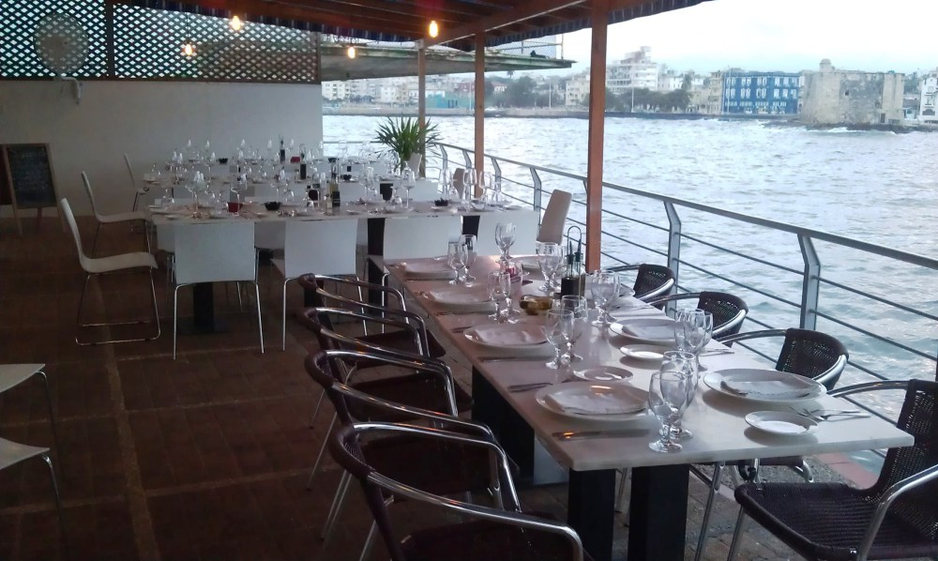

Рисунок 3.1 – Пример оформления ресторана «Rio Mar»

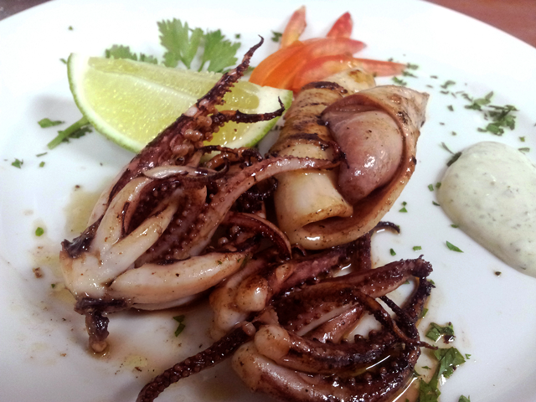

Рисунок 3.2 – Пример оформления блюд в ресторане «Rio Mar»

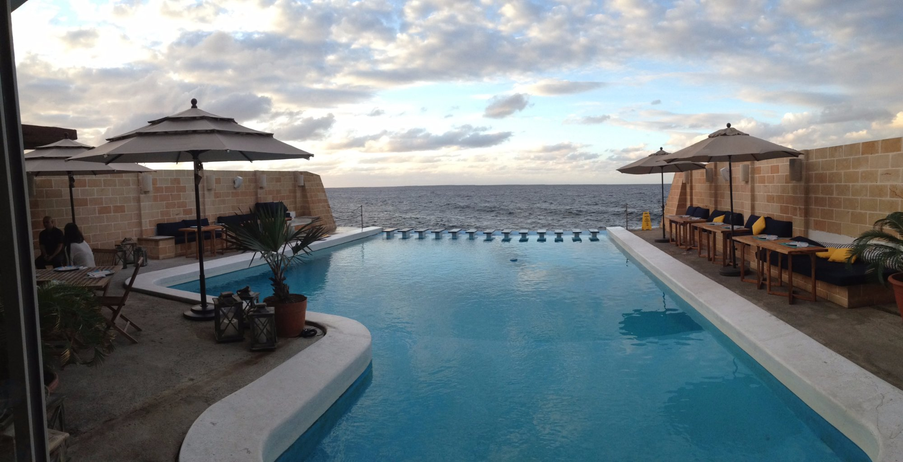

Рисунок 3.3 – Пример оформления ресторана «Paladar Vistamar»

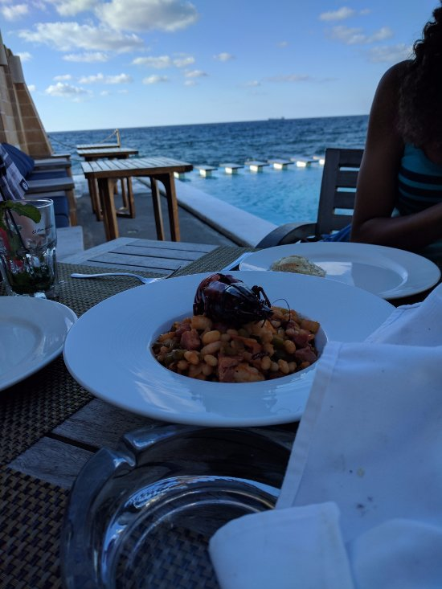

Рисунок 3.4 – Пример оформления блюд в ресторане «Paladar Vistamar»

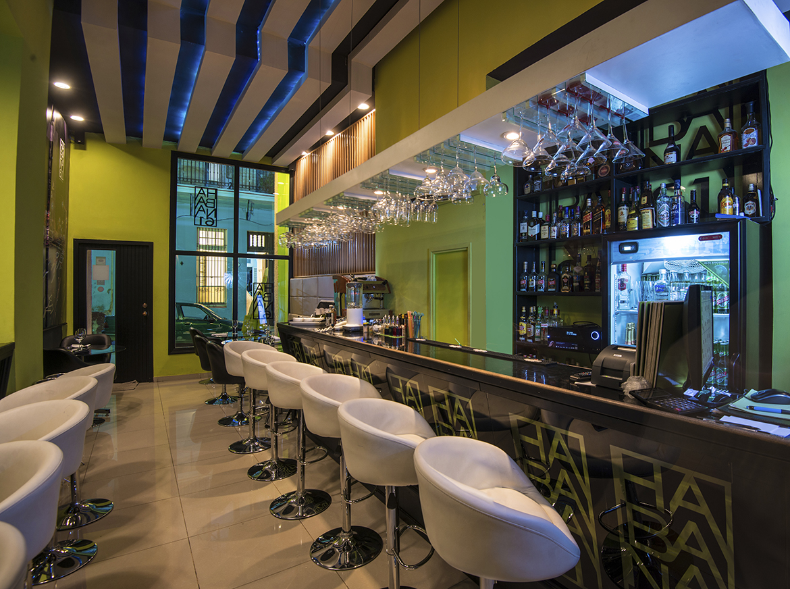

Рисунок 3.5 – Пример оформления ресторана «Habana 61»

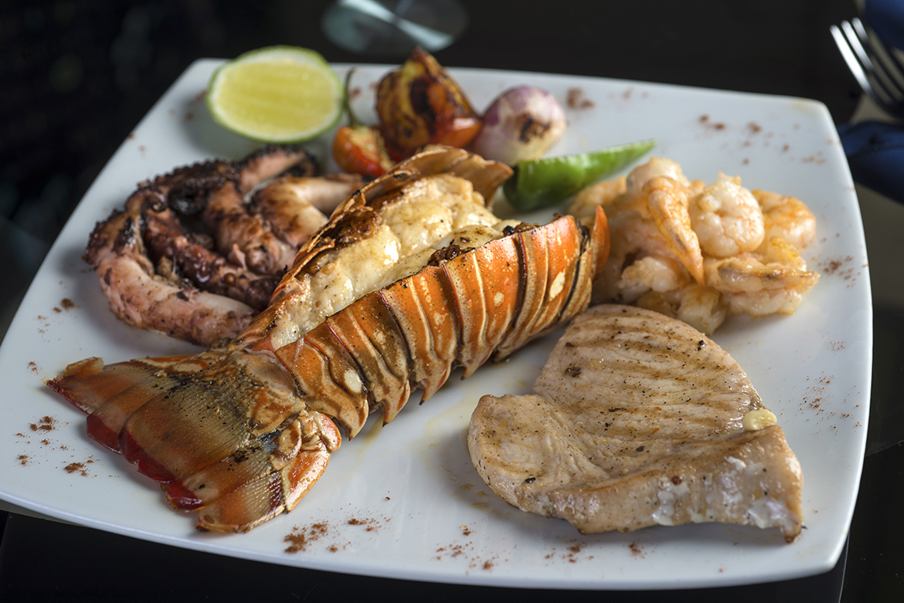

Рисунок 3.6 – Пример оформления блюд в ресторане «Habana 61»

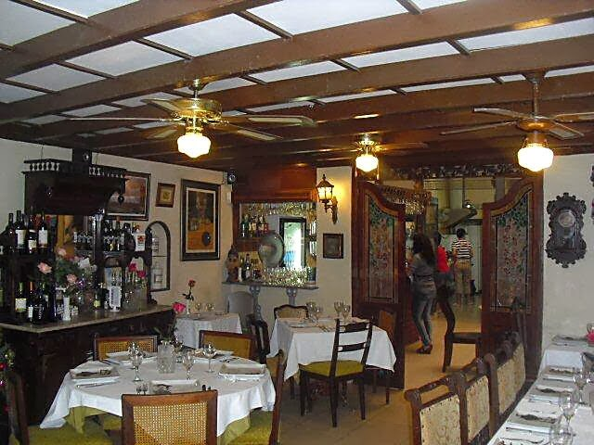

Рисунок 3.7 – Пример оформления ресторана «Dona Eutimia»

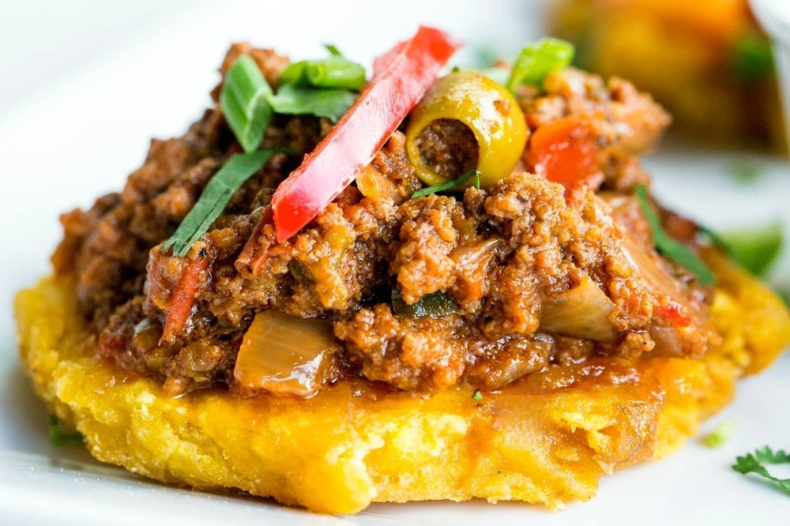

Рисунок 3.8 – Пример оформления блюд в ресторане «Dona Eutimia»

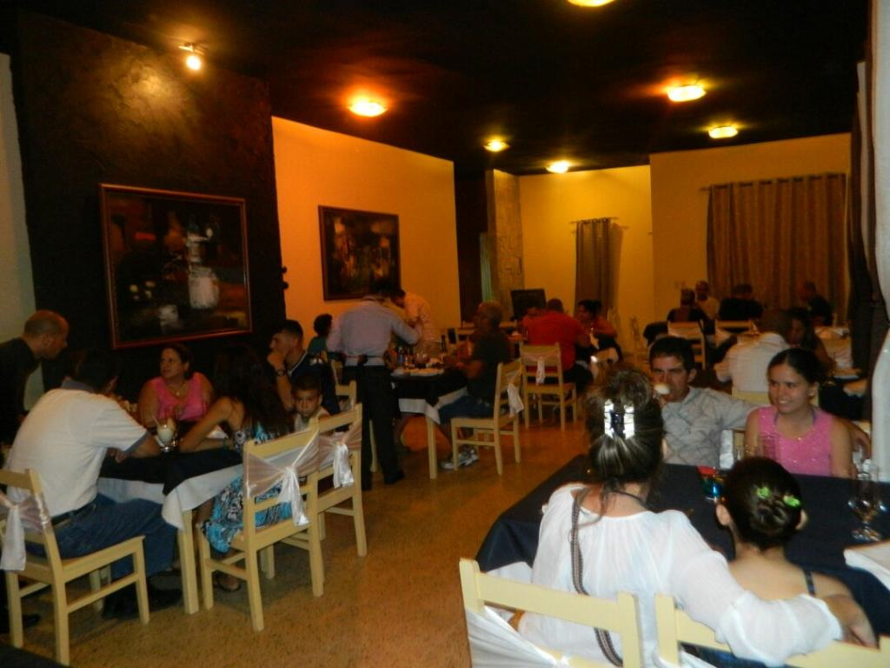

Рисунок 3.9 – Пример оформления ресторана «El Bukan»

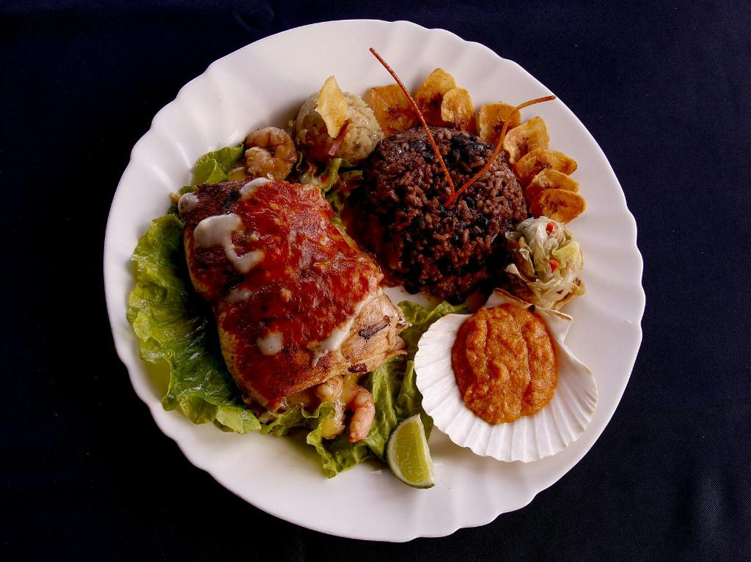

Рисунок 3.10 – Пример оформления блюд в ресторане «El Bukan»

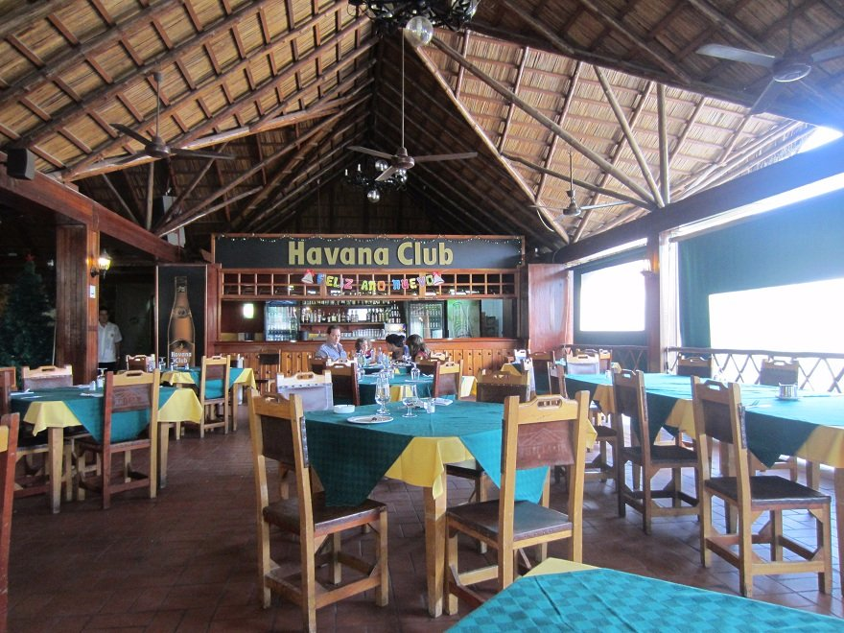

Рисунок 3.11 – Пример оформления ресторана «El Aljibe»

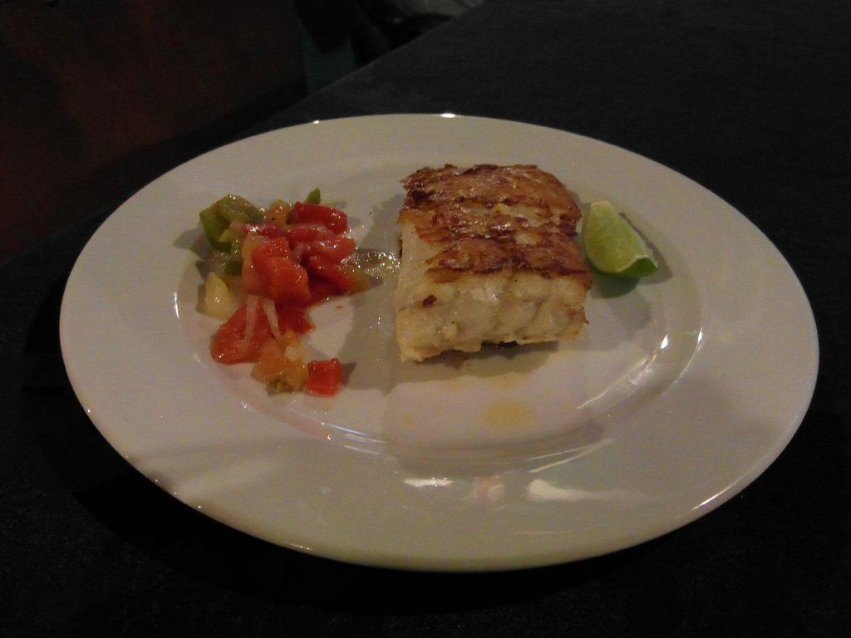

Рисунок 3.12 – Пример оформления блюд в ресторане «El Aljibe»

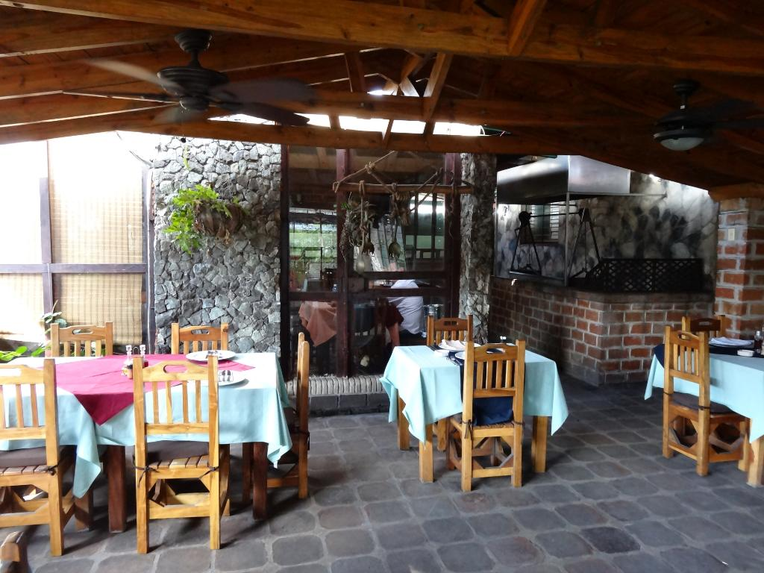

Рисунок 3.13 – Пример оформления ресторана «Doctor»

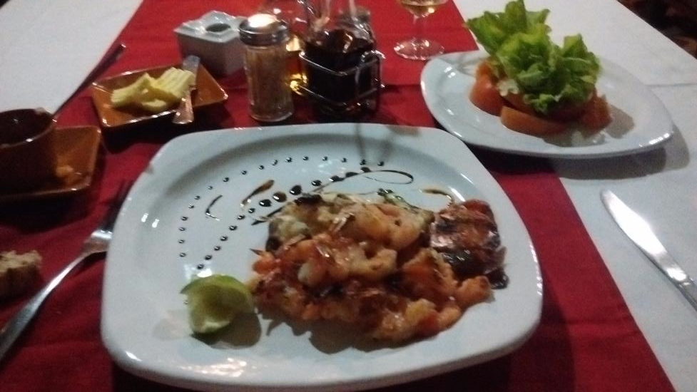

Рисунок 3.14 – Пример оформления блюд в ресторане «Doctor»

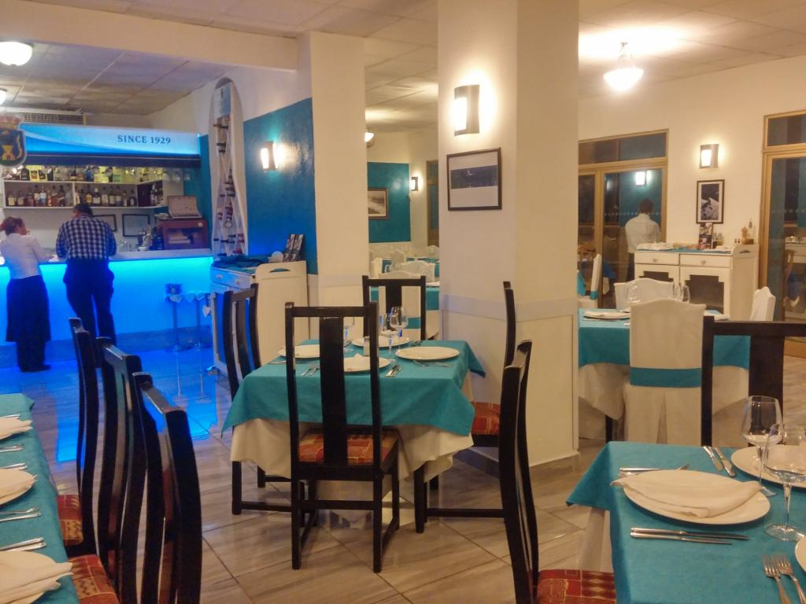

Рисунок 3.15 – Пример оформления ресторана «Sociedad Asturiana Castropol»

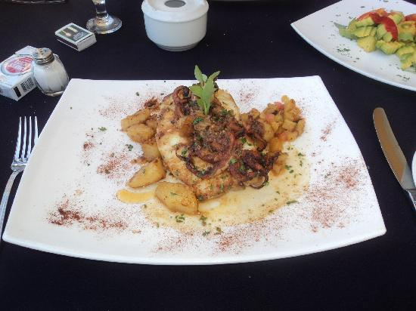

Рисунок 3.16 – Пример оформления блюд в ресторане «Sociedad Asturiana Castropol»

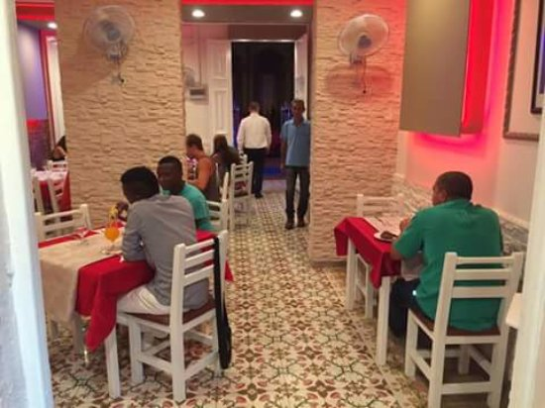

Рисунок 3.17 – Пример оформления ресторана «Bar Restaurante El Meson 1995»

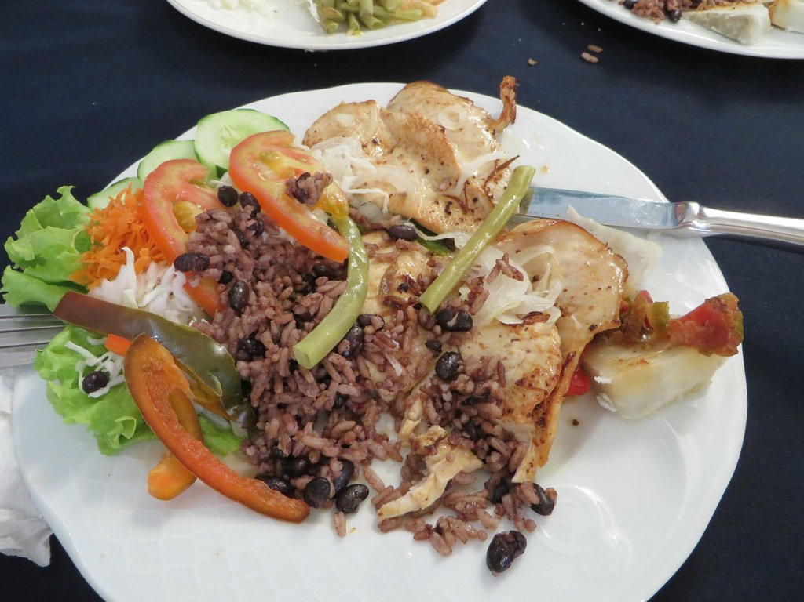

Рисунок 3.18 – Пример оформления блюд в ресторане «Bar Restaurante El Meson 1995»

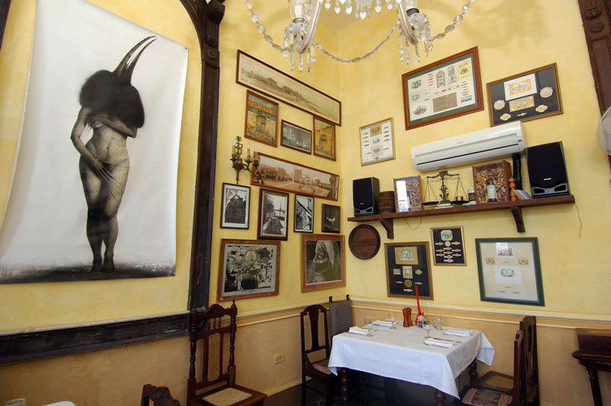

Рисунок 3.19 – Пример оформления ресторана «La Guarida»

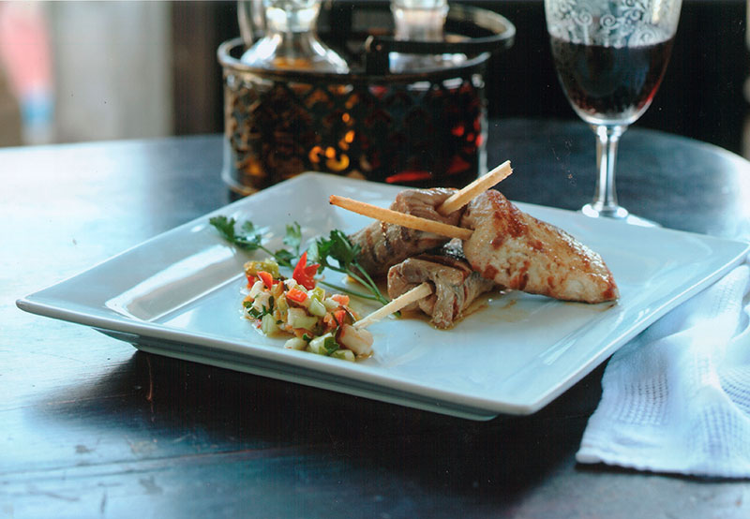

Рисунок 3.20 – Пример оформления блюд в ресторане «La Guarida»

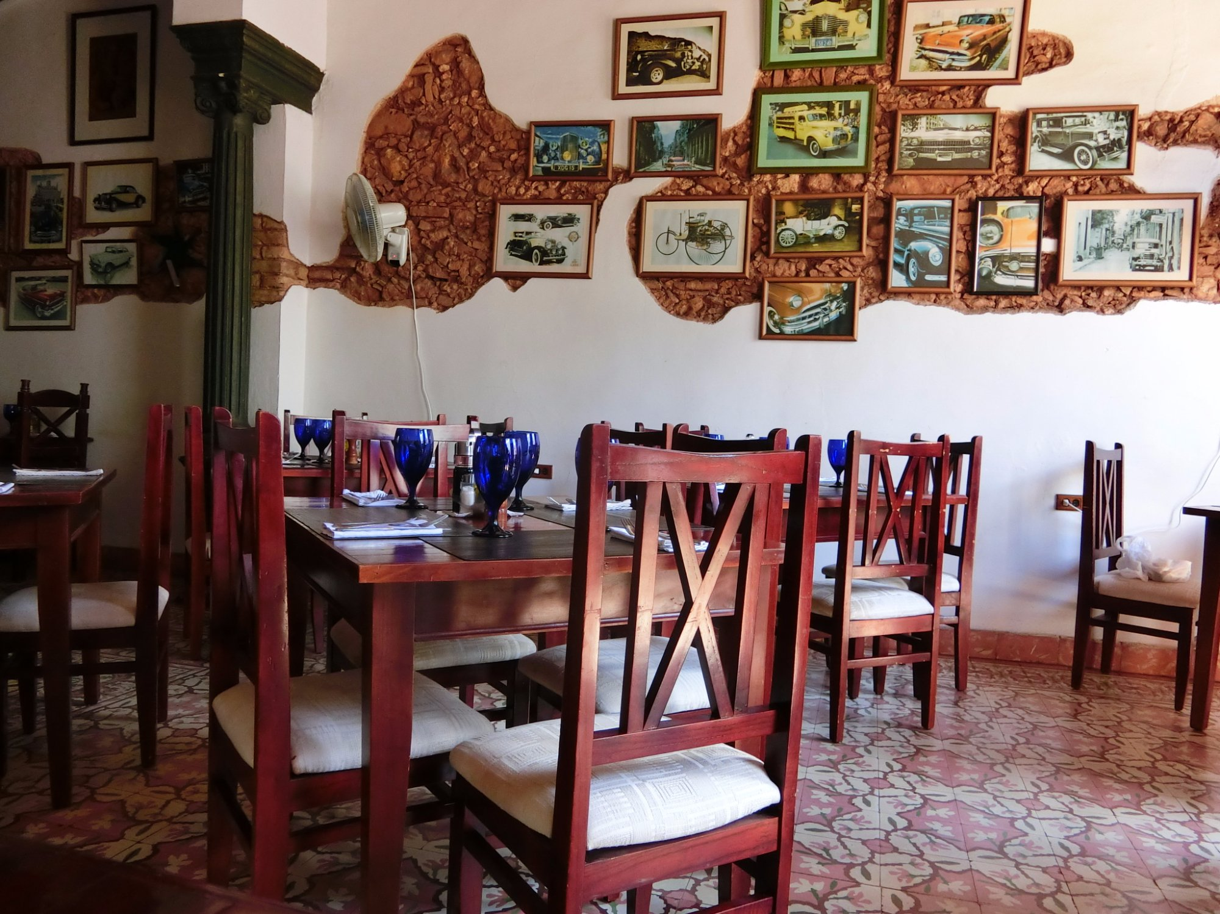

Рисунок 3.21 – Пример оформления ресторана «Restaurante San Jose»

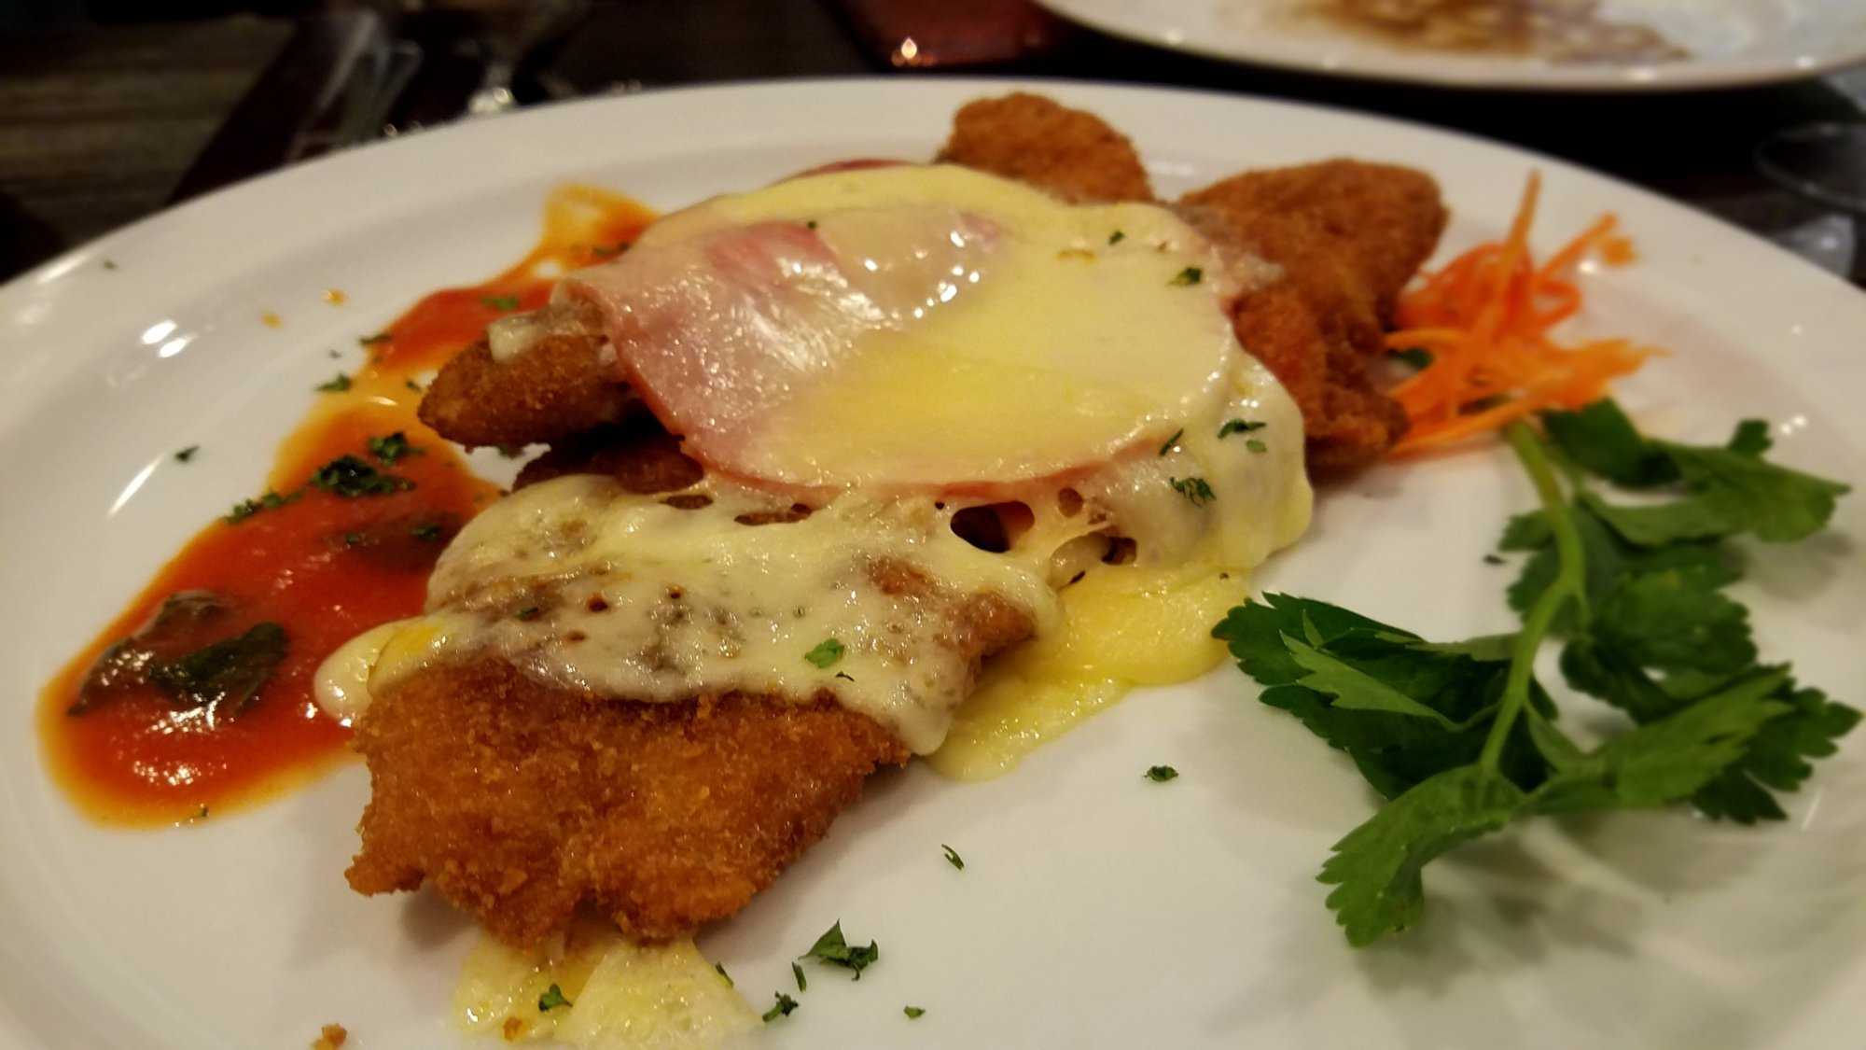

Рисунок 3.22 – Пример оформления блюд в ресторане «Restaurante San Jose»

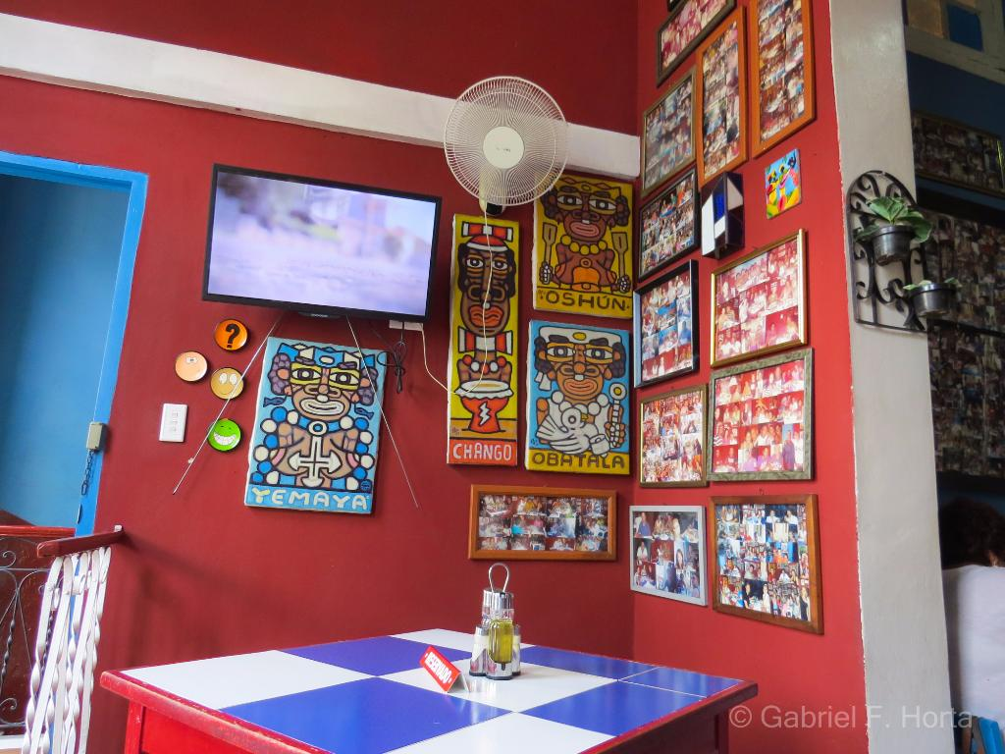

Рисунок 3.23 – Пример оформления ресторана «Locos por Cuba»

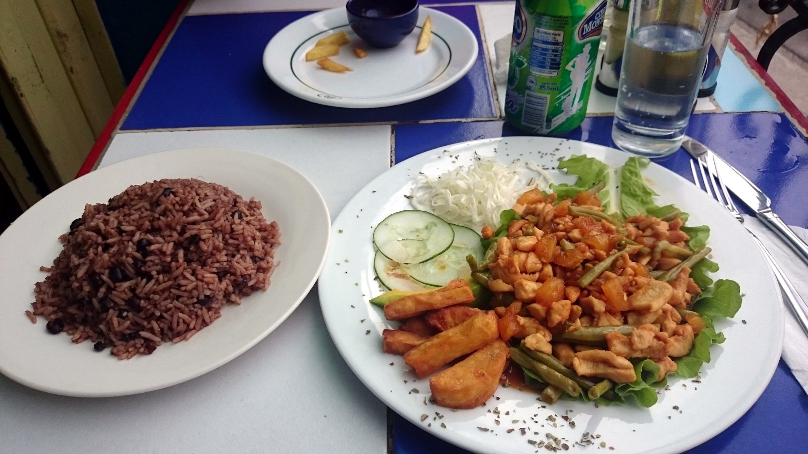

Рисунок 3.24 – Пример оформления блюд в ресторане «Locos por Cuba»

1. Арзамасцев М.А., Филиппенко А.А. Проблемы, тенденции и перспективы развития культурно-познавательного туризма в современном мире // Материалы научно-практической конференции «Актуальные проблемы туристической деятельности в XXI веке». – Тюмень: Тюменский государственный университет, 2013. – С. 125
2. Биржаков М.Б. Введение в туризм. – СПб.: Герда, 2014. – С. 50
3. Федеральный закон Российской Федерации № 132-ФЗ «Об основах туристской деятельности в Российской Федерации» от 24 ноября 1996 года (в ред. от 28 декабря 2016 года) // Гарант. Информационно-правовой портал. – [Электронный ресурс] <http://base.garant.ru/136248> (Дата обращения: 11.04.2017)
4. «ГОСТ 30389-2013. Услуги общественного питания. Предприятия общественного питания. Классификация и общие требования (от 01.01.2016).// Кодекс. Законодательство, комментарии, консультации, судебная практика. Электронный фонд правовой и нормативно-технической документации. Информационно-правовой портал. – [Электронный ресурс] <http://docs.cntd.ru/document/1200107325> (Дата обращения: 01.05.2017)
5. Министерство Культуры Российской Федерации. Федеральное агентство по туризму. Собирательная классифицированная группировка видов экономической деятельности «Туризм» (от 10.03.2016)// Гарант. Информационно-правовой портал. – [Электронный ресурс] <http://www.garant.ru/products/ipo/prime/doc/56563228/> (Дата обращения: 01.05.2017)
6. Федеральный закон Российской Федерации № 132-ФЗ «Об основах туристской деятельности в Российской Федерации» от 24 ноября 1996 года (в ред. от 28 декабрь 2016 года) // Гарант. Информационно-правовой портал. – [Электронный ресурс] <http://base.garant.ru/136248> (Дата обращения: 30.04.2017)
7. Обухова Н.А. Перспективы туристического рынка после краха крупнейших туроператоров // Материалы научно-практической конференции «Перспективы развития туристического рынка в России». – СПб.: Межрегиональный институт экономики и права, 2014. – С. 16
8. Федеральный закон Российской Федерации № 132-ФЗ «Об основах туристской деятельности в Российской Федерации» от 24 ноября 1996 года (в ред. от 28 декабря 2016 года) // Гарант. Информационно-правовой портал. – [Электронный ресурс] <http://base.garant.ru/136248> (Дата обращения: 30.04.2017)
9. Квартальнов В.А., Зорин И.В. Энциклопедия туризма. – М.: Финансы и статистика, 2000. – С. 99
10. ГОСТ Р 50690-2000. Туристские услуги. Общие требования (дата введения 2012-07-01).// Кодекс. Законодательство, комментарии, консультации, судебная практика. Электронный фонд правовой и нормативно-технической документации. Информационно-правовой портал. – [Электронный ресурс] <http://docs.cntd.ru/document/1200092284> (Дата обращения: 01.05.2017)
11. Туризм как вид деятельности: Учебник для вузов / Под ред. И.В. Зорина, Т.П. Каверина. – М.: Финансы и статистика, 2012. – С. 90
12. География туризма / Под ред. А.Ю. Александровой. – М.: Кнорус, 2015. – С. 66
13. Александрова А.С. Кризис туристического рынка: «страшный июль 2014» // Материалы научно-практической конференции «Перспективы развития туристического рынка в России». – СПб.: Межрегиональный институт экономики и права, 2014. – С. 23
14. Арзамасцев М.А., Филиппенко А.А. Проблемы, тенденции и перспективы развития культурно-познавательного туризма в современном мире // Материалы научно-практической конференции «Актуальные проблемы туристической деятельности в XXI веке». – Тюмень: Тюменский государственный университет, 2013. – С. 128
15. Ильина Н.И. Организация туристской работы. – Казань: Школа, 2000. – С. 97
16. Обухова Н.А. Перспективы туристического рынка после краха крупнейших туроператоров // Материалы научно-практической конференции «Перспективы развития туристического рынка в России». – СПб.: Межрегиональный институт экономики и права, 2014. – С. 17
17. Пайн Б.Дж., Гильмор Дж.Х. Экономика впечатлений. Работа – это театр, а каждый бизнес – сцена. – М., 2005. – С. 106
18. Сирая Э.А. Концептуализация гастрономического туризма как инновационной туристической модели в период глобализации // Perspective innovations in science, education, production and transport, 17–26 декабря 2013 года. – [Электронный ресурс] <http://www.sworld.com.ua/konfer33/324.pdf> (Дата обращения: 20.03.2017)
19. Дьякова О. Гастрономический туризм // Ресторанlife. — 2012. — № 3. – С. 57
20. Кляп М.П. Шандор Ф.Ф. Современные разновидности туризма: Научное пособие. – М.: Фактория, 2011. – С. 60
21. Урядова А.В., Савин Д.А. Специальные виды туризма. – Ярославль: Издательство Ярославского государственного университета, 2013. – С. 35
22. Дьякова О. Гастрономический туризм // Ресторанlife. — 2012. — № 3. – С. 56
23. Урядова А.В., Савин Д.А. Специальные виды туризма. – Ярославль: Издательство Ярославского государственного университета, 2013. – С. 46
24. Буценко Е.Д. Гастрономический туризм как популярное направление в туризме // Научно-методический электронный журнал «Концепт». – 2015. – Т. 33. – С. 56. – [Электронный ресурс] <https://e-koncept.ru/2015/95396.htm> (Дата обращения: 20.03.2017)
25. Буценко Е.Д. Гастрономический туризм как популярное направление в туризме // Научно-методический электронный журнал «Концепт». – 2015. – Т. 33. – С. 57. – [Электронный ресурс] <https://e-koncept.ru/2015/95396.htm> (Дата обращения: 20.03.2017)
26. Капкан М.В. Феномен гастрономической культуры: специфика форм репрезентации (на примере России XIX–XX веков): автореф. дис. … канд. культурологии. — Екатеринбург, 2010. – С. 20
27. Динни К. Брендинг территорий: лучшие мировые практики. – М.: ООО «Манн, Иванов и Фербер», 2013. – С. 79
28. Квартальнов В.А., Зорин И.В. Энциклопедия туризма. – М.: Финансы и статистика, 2000. – С. 55
29. Обухова Н.А. Перспективы туристического рынка после краха крупнейших туроператоров // Материалы научно-практической конференции «Перспективы развития туристического рынка в России». – СПб.: Межрегиональный институт экономики и права, 2014. – С. 18
30. Урядова А.В., Савин Д.А. Специальные виды туризма. – Ярославль: Издательство Ярославского государственного университета, 2013. – С. 31
31. Динни К. Брендинг территорий: лучшие мировые практики. – М.: ООО «Манн, Иванов и Фербер», 2013. – С. 81
32. Гражданский Кодекс Российской Федерации (ГК РФ) № 51 ФЗ (в ред. от 28 марта 2017 года). Раздел III. Общая часть обязательственного права. Подраздел 2. Общие положения о договоре. Гл. 27. Понятие и условия договора. // Гарант. Информационно-правовой портал. – [Электронный ресурс] http://base.garant.ru/10164072/28/#block_1027 (Дата обращения: 30.04.2017)
33. «ГОСТ 30389-2013. Услуги общественного питания. Предприятия общественного питания. Классификация и общие требования (от 01.01.2016).// Кодекс. Законодательство, комментарии, консультации, судебная практика. Электронный фонд правовой и нормативно-технической документации. Информационно-правовой портал. – [Электронный ресурс] <http://docs.cntd.ru/document/1200107325> (Дата обращения: 01.05.2017)
34. «ГОСТ 30389-2013. Услуги общественного питания. Предприятия общественного питания. Классификация и общие требования (от 01.01.2016).// Кодекс. Законодательство, комментарии, консультации, судебная практика. Электронный фонд правовой и нормативно-технической документации. Информационно-правовой портал. – [Электронный ресурс] <http://docs.cntd.ru/document/1200107325> (Дата обращения: 01.05.2017)
35. Код ОКВЭД 56 – Деятельность по предоставлению продуктов питания и напитков. // Центр регистрации и сопровождения бизнеса. Информационно-правовой портал. – [Электронный ресурс] <https://www.regfile.ru/okved2/razdel-i/56.html> (Дата обращения 20.04.2017)